**Szent István Egyetem**

**Gazdaság- és Társadalomtudományi Kar**

[**Közgazdaságtudományi és Módszertani Intézet**](http://www.gtk.szie.hu/intezetek/kozgazdasagtudomanyi_es_modszertani_intezet)

**A vállalati menedzsment szerepe és hatása a vállalat eredményességére**

**Konzulensek: Dr. Ugrósdy György, egyetemi docens**

**Dr. Pitlik László, egyetemi docens**

**Intézeti igazgató: Dr. Ugrósdy György, egyetemi docens**

**Készítette: Földi Eszter**

**Gödöllő**

**2013**

**Tartalomjegyzék**

1. Bevezetés 1

2. Szakirodalmi áttekintés 3

2.1 Vállalkozás, vállalat, vállalati környezet 3

2.2 A menedzsment - alapfogalmak 4

2.3 A menedzsment legfőbb funkciói 5

2.3.1 Vezetés 5

2.3.2 Irányítás 6

2.3.3 Tervezés 6

2.3.4 Szervezés 7

2.4 Vállalati információk 7

2.5 A mérleg és eredménykimutatás 8

2.6 Pénzügyi és vagyoni helyzet értékelése 9

2.6.1 Likviditás 10

2.6.2 Jövedelmezőség 11

2.6.3 Hatékonyság 12

2.7 Hasonlóságelemzés 13

2.7.1 Inputok 15

2.7.2 Lépcsős függvény 15

2.7.3 Célfüggvény 15

2.7.4 Optimalizálás 16

3. Anyag és módszertan, hasonlóságelemzés 17

3.1.1 Adatvagyon 17

3.1.2 Inputok 18

3.1.3 Lépcsős függvény 19

3.1.4 Célfüggvény 20

3.1.5 Optimalizálás 20

3.1.6 Ellenőrzés 21

4. Eredmények 22

4.1 A kapott lépcsők értéke 22

4.1.1 Élőmunka termelékenység 23

4.1.2 Átlagos állományi létszám 23

4.1.3 Igazgatóság és felügyelőbizottság díjazása 23

4.1.4 Eszközarányos eredmény 24

4.1.5 Likviditási ráta 24

4.2 Következtetések, javaslatok 24

5. Számviteli elemzés 26

5.1 Adatvagyon 26

5.2 Borsod Volán Zrt. 26

5.3 Mérleg elemzése 29

5.3.1 Eszközök 29

5.3.2 Források 30

5.4 Eredménykimutatás elemzése 32

5.5 Likviditás 33

5.6 Jövedelmezőség 34

5.7 Hatékonyság 35

6. Összefoglalás 37

7. Köszönetnyilvánítás 38

8. Irodalomjegyzék 39

9. Mellékletek 41

# Bevezetés

Tisztelt Olvasó!

Ebben a fejezetben ismertetem a témát, a szakdolgozatom célját és felépítését.

Szakdolgozatom témája a vállalati menedzsment szerepének és az eredményességre való hatásának vizsgálata.

**A dolgozat mottója**: *„Es gibt zwei Dinge, auf denen das Wohlgelingen in allen Verhältnissen beruht. Das eine ist, dass Zweck und Ziel der Tätigkeit richtig bestimmt sind. Das andere aber besteht darin, die zu diesem Endziel führenden Handlungen zu finden.“(Arisztotelész)*

Az idézet azt mondja ki, hogy két dolog van, amely minden kapcsolatban a siker alapja. Az egyik az, hogy a tevékenység értelme és célja meghatározott legyen. A másik pedig azon alapul, hogy ehhez a végső célhoz vezető utat megtaláljuk. A menedzsment feladata pontosan a szervezeti célok és rendelkezésre álló erőforrások függvényében végzett tevékenységek koordinálása és összehangolása.

A dolgozat célja a vállalkozások, vállalatok eredményességében jelentős szerepet játszó vállalati menedzsment fogalmának és témakörének feldolgozása, és jelentőségének bemutatása egy hasonlóságelemzési módszer és egy konkrét vállalat számviteli elemzésének segítségével.

A bevezetést követően, a szakdolgozat 2. fejezetében olyan szakirodalmi áttekintés kerül bemutatásra, amely a témához szorosan kapcsolódó ismereteket tartalmazza.

Elsőként a vállalat, vállalatvezetés témakörrel foglalkozom, ezen belül bemutatásra kerülnek a vállalati alapfogalmak, a menedzsment definíciók és a menedzsment funkciók. Ezt követően a vállalati információk típusait ismertetem, melyek a későbbi elemzések során elengedhetetlenek lesznek számomra. A mérleg- és eredménykimutatás, valamint a vállalati eredményességet és hatékonyságot jellemző mutatók leírása is helyet kap a fejezetben. A fejezet zárásaként a hasonlóságelemzés módszertani ismereteit gyűjtöttem össze.

A 3. fejezetben az elemzésekre gyűjtött adatokat, adatvagyont, s ezt követően a három általam kiválasztott volántársaság utolsó három évének adataira elvégzett hasonlóságelemzés menetét szemléltetem. Azt vizsgálom meg, hogy a vállalati menedzsmentet jól leíró mutatók befolyással vannak-e a vállalati eredményességre.

Az ezt követő fejezet az elemzés futtatása után kapott eredményeket, eredményrétegeket tartalmazza. Ezeket példákkal értelmezem, s egyéni következtetéseket és javaslatokat fogalmazok meg.

Az 5. fejezetben az egyik - hasonlóságelemzésben is részt vevő - volántársaság, a Borsod Volán Zrt. számviteli elemzését végzem el. Az adatvagyon, illetve a társaság tevékenységének és történetének bemutatását követően a mérleg-és eredménykimutatás belső szerkezetét vizsgálom, majd a likviditási, jövedelmezőségi és hatékonysági mutatók segítségével átfogó elemzést készítek.

A munkám lezárásaként az elvégzett elemzések egy teljes, átfogó összefoglalása olvasható a dolgozat végén.

# Szakirodalmi áttekintés

Ahhoz, hogy a vállalatoknál tevékenykedő vállalati menedzsment szerepe és annak a vállalat eredményességére való hatása konkrét elemzések, adatok segítségével is értékelhető legyen, szükség van a témában néhány elengedhetetlenül fontos fogalom ismeretére. Elsőként magát a vállalatot és a vállalati környezet felépítését, azt követően a menedzsmenttel kapcsolatos alapfogalmakat, s a menedzsment funkcióit érdemes megismerni.

A vállalati menedzsmenttel kapcsolatos legszükségesebb ismeretek feldolgozását követően a Borsod Volán Zrt. számviteli elemzése során előforduló fogalmakkal és mutatószámokkal foglalkozom annak érdekében, hogy az elemzés eredményeit a teljesség igényével és pontos rálátással tudjam értékelni.

A szakirodalmi áttekintést olyan módszertani ismeretekkel zárom, melyek elengedhetetlenek a számviteli elemzést megelőző hasonlóságelemzés megértéséhez.

## Vállalkozás, vállalat, vállalati környezet

Az üzleti vállalkozások olyan emberi tevékenységek, amelyeknek alapvető célja, hogy minél magasabb hasznot, nyereséget realizáljanak amellett, hogy a meglévő fogyasztói igényeket maximálisan kielégítsék. A vállalat állandó szervezeti keretet ad az üzleti vállalkozásnak, a végbemenő gazdasági tevékenységeknek, valamint egy jogilag körülhatárolt struktúra.   
A vállalati működés érintettjei idegen szóval a "**stakeholderek**". A stakeholderek olyan konkrét személyek, csoportok vagy szervezetek, akik/amelyek a vállalat működésében lényegesen részt vesznek és hatással is vannak arra. (Chikán, 2010)

A vállalatot körülvevő környezet egy egyszerű csoportosítással belső, illetve külső környezeti érintettekre bontható. Az ún. külső érintettek köréhez sorolom a fogyasztókat, a konkurenciát (versenytársak) - akik hasonló működési profillal rendelkeznek, s hasonló fogyasztói igényeket kívánnak kielégíteni -, az állami intézményeket, a befektetőket, szállítókat valamint a természeti környezetet is. A belső érintettek a tulajdonosok, menedzserek és a munkavállalók, akik más-más szerepkörben cselekszenek annak érdekében, hogy a vállalat az alapvető célját, a legmagasabb hasznot elérje.

Az 1. ábrán látható, hogy az érintettek folyamatos kapcsolatban állnak egymással, sőt, betöltött szerepeik bármikor megváltozhatnak. Példának okául egy-egy - belső érintett - munkavállaló is lehet egyszerre fogyasztó, vagy fogyasztóból is lehet munkavállaló.

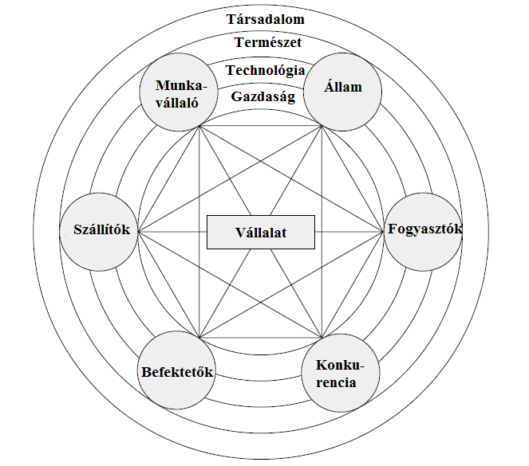

**1. ábra: A vállalati környezet  
Forrás: Thommen (2010): Wirtschaft, Unternehmen, Management  
Fordította: saját fordítás**

## A menedzsment - alapfogalmak

A vállalat működtetéséhez, gazdálkodásához kapcsolódó döntések megvalósításáért felelősek a menedzserek, akiknek olyan tudás és ismeret van a birtokában, amellyel a vállalati működés az adott erőforrások rendelkezésre állása mellett a leghatékonyabb.

"A **menedzsment** emberi közösségek, közös célra irányuló együttműködésének szervezése. A menedzsment olyan folyamat, amelynek célja több ember tevékenységének olyan eredmények elérése érdekében történő koordinálása, amelyek nem lennének megvalósíthatók egyéni cselekvéssel."

"A menedzsment az ember által létrehozott szervezetek irányítása, vezetése, tervezése, szervezése, ellenőrzése, döntési folyamatainak, hatalomgyakorlási, formális és informális, valamint kulturális folyamatainak összehangolása." (Gyenge, Székely; 2007)

Az általános menedzsment, a vezetés 14 alapelvét a francia bányamérnök,Henri Fayol dolgozta ki (<http://hu.wikipedia.org/wiki/Henri_Fayol>).

Az alapelvek között szerepel például a munkamegosztás, a rend, a fegyelem, a hatáskör és a felelősség, a méltányos javadalmazás és a kiegyensúlyozottság is. A vezető tehát komplex feladatokat és problémákat old meg, érdekeket hangol össze, s közben az alkalmazottakkal dolgozik.

## A menedzsment legfőbb funkciói

A menedzsment fogalmával mélyebben is lehet foglalkozni, ha annak a - definícióban szereplő - funkciói is vizsgálat alá kerülnek.

A menedzsment legfőbb funkciói a menedzsment általános definíciója szerint:

* vezetés,
* szervezés,
* tervezés,
* irányítás.

### Vezetés

A vezetés, mint tevékenység egy akaratérvényesítési folyamat, emberek tudatos irányítása, segítése, motiválása és kényszerítése a vállalati kitűzött cél elérése érdekében.

A vezetés különböző résztevékenységek összességeként is definiálható. A vezetés gondoskodik a munkaerő biztosításáról, hogy az adott munkát az feladathoz megfelelő képzettségű és számú egyén vagy csoport végezze el. A vezetésnek a megfelelő képzésre és a szakismeretre is felelőssége van, ezenkívül felügyelni kell a beosztottakat, s olyan döntéseket és ítéleteket kell meghozni, amelyek a személyes problémák megoldását is elősegítik, tehát a tanácsadás is a vezetői szerep szerves része, csakúgy, mint a vállalaton belüli jó kommunikáció. (Horváth, Kovács; 2013)

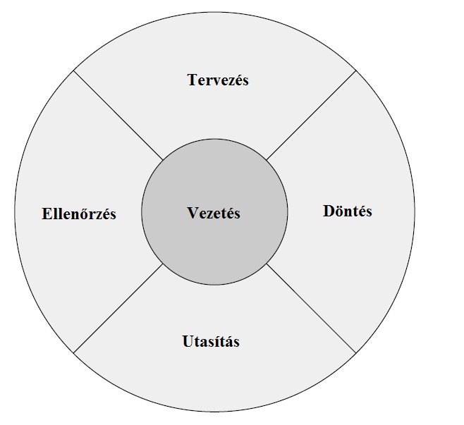

2. ábra: A vezetés részei  
 Forrás: Thommen (2010): Wirtschaft, Unternehmen, Management  
Fordította: saját fordítás

### Irányítás

Az irányítás az a menedzsment funkció, amely az alkalmazottak tevékenységeinek ellenőrzését, a rendszerek folyamataiba való beavatkozását, a szervezeti célok megvalósítását, és az esetleg szükséges korrekciók végrehajtását jelenti.

Ugyanúgy, mint a vezetés, az irányítás is értelmezhető résztevékenységek összekapcsolódásaként. Az irányításon belül kiváltképp fontos az elvárások és követelmények pontos előírása, tehát, hogy mi és milyen színvonalú munka várható el az alkalmazott egyéntől vagy csoportoktól. Figyelembe kell venni azt is, hogy milyen módon lehet elérni a kitűzött célokat, különböző eljárásokkal kell felmérni a lehetőségeket. A méréssel kapott hibákat, eltéréseket értékelni kell, s akkor javító intézkedések megfogalmazására van szükség. Az irányítástól ugyancsak elvárható még a már fent említett beavatkozás, az elvártnál kedvezőtlenebb folyamatokat módosítani kell, valamint célszerű gyorsan reagálni a váratlan helyzetekre, környezeti hatásokra.

### Tervezés

A tervezés a kívánt cél(ok) és az az(ok) elérését lehetővé tevő utak meghatározása. Tervezés alatt a különféle tevékenységek összehangolását, ütemezését értem. Végig kell gondolni a célokat és azok fontossági sorrendjét, majd értékelni kell a jelenlegi helyzetet annak függvényében, hogy mennyiben tér el a kívánt állapottól. Fontos felmérni a rendelkezésre álló erőforrásokat és időt, s a hátráltató, ill. előnyös eseményeket. Ha pedig készen van az ütemezés, tehát tevékenységsor rögzítésre került, akkor az adott tervet már végre lehet hajtani.

A tervezés egy egyéni, sajátos döntés is, azaz komplex problémákról való döntést jelent, mindenképpen megelőzi a cselekvést, és a végrehajtásához cselekvés szükséges.

A vállalatok vezetése, irányítása a tervezéstől is nagymértékben függ. A működési folyamatok, a fejlesztések és az intézkedések is alapja a vállalati terv vagy vállalati tervezés.

A vállalatok különböző részei térben és időben folyamatosan kapcsolatban állnak egymással, ezért a vállalatok tervezési kérdései és folyamatai egy igen összetett rendszert képeznek. A számos és bonyolult folyamat összehangolása jelentős hatással van a vállalat eredményességére.

"Meg vagyok győződve arról, hogy ha egy szervezeten belüli változások nagysága kisebb, mint a külső változások mértéke, a vég látható közelségben van."(Jack F. Welch, <http://www.cons.hu/index.php?menu=cikk&id=496>)

### Szervezés

A tervezés során a célok és ütemezés megfogalmazását követően a végrehajtásért a szervezés felelős. A feladatok, a rendelkezésre álló eszközök, valamint a feladatok elvégzéséért felelős személyek és csoportok összekapcsolása és elrendezése úgy, hogy az a vállalat szempontjából a lehető leghatékonyabb legyen.

A szervezés kapcsán kiderül, hogy milyen munkakörök és milyen munkamegosztások alkalmazhatók, illetve, hogy milyen szervezeti keretek között működhet a vállalkozás.

## Vállalati információk

A 2.2 és a 2.3 alfejezetekből látható, hogy a vállalati menedzsment biztosítja a vállalatok számára a szükséges feltételeket, előirányzatokat határoz meg és dolgoz ki, felel a felmerülő problémák megoldásáért és a kitűzött célok eléréséért, és ennek megfelelően döntéseket hoz.

Ezek metszeteként előáll a "vállalati eredmény", amely teljes mértékben jelképezi a menedzsmenti funkciókat ellátó egyének és/vagy csoportok teljesítményét és a közös, célorientált problémamentes együttműködést.

A vállalati eredményességet és hatékonyságot belső vállalati elemzések segítségével lehet értékelni. Különféle elfogadott vállalatelemzési módszer áll a rendelkezésre, ilyen például a stakeholder-elemzés, az erőforrás elemzés, a pénzügyi elemzés vagy az értéklánc-elemzés is. Ezek közül a pénzügyi helyzet vizsgálatát - azon belül a vagyoni helyzet, a jövedelmezőség és a likviditás alakulását - emelem ki, melyhez vállalati információkat kell gyűjteni.

A vállalati információk szempontjából három nagy csoportot lehet megkülönböztetni.

*"A céginformáció a következő részekből állhat:*

* *regisztrált adatok,*
* *működési adatok,*
* *minősítő adatok."(Wikipédia: Céginformáció)*

A vállalat regisztrált adataiból tudható meg például a cég neve, címe, tevékenységi köre, valamint a tulajdonosok neve, címe is. A működési adatok leíró jelleggel tájékoztatnak a vállalat működéséről, a legtöbb és leglényegesebb információt a mérlegek és az eredménykimutatások adják. A minősítő adatok leginkább a mérlegből és az eredménykimutatásból számolt mutatók, de minősítő adatnak számít például a szállítói értékelés vagy a vállalati fejlődés megítélése is.

## A mérleg és eredménykimutatás

Törvényi előírások alapján a vállalkozásoknak beszámoló készítési kötelezettségük van úgy, hogy azt meghatározott keretek és szabályok közt, szabályosan vezetett adatok alapján kell elkészíteni. Beszámolók különböző típusaival lehet találkozni, de számomra jelenleg az éves beszámoló részei lesznek fontosak, amelyek a mérleg, az eredménykimutatás, a kiegészítő melléklet és az üzleti jelentés.

A **mérleg** olyan egységesen szerkesztett kimutatás, amely egy adott időpontra vonatkozóan bemutatja a vállalkozás vagyonát ([eszközök](http://hu.wikipedia.org/wiki/Eszk%C3%B6z_%28sz%C3%A1mvitel%29)), valamint ezeknek a vagyon elemeinek a finanszírozási forrását ([források](http://hu.wikipedia.org/wiki/Forr%C3%A1s_%28sz%C3%A1mvitel%29)). Ahhoz, hogy a mérleg eszköz és forrás oldala megegyezzen, létrehozzák a mérleg szerinti eredményt, ami a nyereség vagy a veszteség lehet. (Vajna; 2010)

Az eszközöket befektetett eszközök, forgóeszközök és aktív időbeli elhatárolások szerint lehet csoportosítani.

A **befektetett eszközök** részét képezik azok az eszközök, amelyek a vállalkozás tevékenységeit legalább egy éven túl szolgálják.

A **forgóeszközök** pedig azok az eszközök, amelyek - a befektetett eszközökkel ellentétben - kevesebb, mint egy évig állnak a vállalkozás rendelkezésére. Forgóeszközök közé sorolják a készleteket, a követeléseket, az értékpapírokat és a pénzeszközöket is. A **készletek** a vállalkozási tevékenységeket szolgálják, ide tartoznak például az alapanyagok, üzemanyagok, és az áruk is. A **követelések** olyan fizetési igények, amelyek szállítási vagy egyéb szerződésekből származtathatók, s a szállításokat vagy egyéb szolgáltatásokat már a vállalkozó teljesítette, és a másik fél is elismerte.

A forrásoknak is három fő csoportját különböztetik meg: saját tőke, céltartalékok és a kötelezettségek. Ezek közül számomra a továbbiakban a saját tőke és a kötelezettségek fogalma és ismerete lesz mérvadó. A **saját tőke** szabadon használható saját [forrás](http://hu.wikipedia.org/wiki/Forr%C3%A1s_%28sz%C3%A1mvitel%29), amelyet a tulajdonosok időbeli korlátozás nélkül a vállalkozás rendelkezésére bocsátanak. Minél nagyobb a saját tőke értéke, annál kevésbé idegenforrás-függő a vállalkozás. A **kötelezettségek** pedig az idegen források, tartozások. A kötelezettségeket megkülönböztetik lejárat szerint, s léteznek még hátrasorolt kötelezettségek is. Az egy évnél hosszabb visszafizetési kötelezettség hosszú lejáratú, az egy évben belül visszafizetendő hitel vagy kölcsön **rövid lejáratú kötelezettség**nek számít.

Mint azt a 2.4 alfejezetben már említettem, az éves beszámoló másik fontos része az **eredménykimutatás**, amely a vállalkozás bevételeit és költségeit annak jellege szerint tartalmazza, tehát a mérleg szerinti eredmény összetevőit és annak alakulását magyarázza meg. Ezenkívül megtudható belőle, hogy az adózás előtti eredmény milyen részekre bomlik fel (adó, osztalékok stb.), s ez további jövedelmezőségi vizsgálódásra ad lehetőséget. Sokan pontosan ezen okok miatt az eredménykimutatást tekintik a legfontosabb jelentésnek, mivel a vállalat tevékenységének eredményességét adja vissza. Lényegében itt látható, hogy jól megy-e a vállalkozás, és a kiadások fedezése után milyen az eredményesség.

## Pénzügyi és vagyoni helyzet értékelése

A 2.4 alfejezet megmutatja, hogy a vállalatok vezetéséhez, irányításához, a döntések meghozatalához, azaz a menedzsment funkciók ellátásához rengeteg információra van szükség, amelyek leginkább a vállalat pénzügyi, vagyoni és jövedelmezőségi helyzetéről adnak átfogó képet. A legfontosabb információforrás a számvitel.

A **gazdasági elemzés** olyan módszer, amely a gazdálkodás, a fejlesztés, illetve a vállalkozás eredményességének vizsgálatára irányul, s általa a vállalat tevékenysége megismerhető és értékelhető. Információt szolgáltat

* a vállalat/vállalkozás tulajdonosainak,
* az esetlegesen befektetőknek,
* hitelezőknek (pl. bank),
* a meglévő és potenciális partnereknek, (szállítók, vevők)
* a vállalat közvetlen környezet számára,
* makrogazdasági összesítések és háttérelemzések számára,
* a vállalat vezetőinek és alkalmazottainak is.

Az elemzés célja, hogy számszerűsített adatok alapján értékelje a vállalaton belüli gazdálkodási folyamatot, alapozza meg az esetleges vezetői döntéseket, ill. az elrendelt intézkedések végrehajtását. Az elemzés során ok-okozati összefüggéseket kell vizsgálni, ez az elemzés egyik legfontosabb követelménye. A vizsgálódás levezető vagy felépítő módszerrel hajtható végre, előbbi az átfogó eredményekből indul ki, utóbbi pedig a részeredményekből az átfogó eredmények felé halad. Az elemzés csoportosítható időpont, periodicitás, terjedelem és jelleg szerint, de ezeket nem kell szigorúan különállónak tekinteni, a gyakorlatban nagyrészt vegyesen, kombináltan fordulnak elő.

Az elemzési folyamat:

* adatvagyon gyűjtése, rendezése, ellenőrzése (mérlegek, eredménykimutatások, üzleti jelentések),
* az adatok összehasonlítása, csoportosítása, értékelése,
* következtetések, javaslatok megfogalmazása, esetleges döntések előkészítése. (Tóth, 2012)

A gazdasági elemzés egyik legfontosabb része a pénzügyi helyzet elemzése. Az ilyen elemzés készítésekor meg kell vizsgálni a mérleget (eszköz és forrás oldalról egyaránt) és az eredménykimutatást. A számviteli kutatások adataiból számolható viszonyszámok adják általában a legjobban értelmezhető információkat. Ezeket a mutatószámokat az alábbi csoportokra bonthatom:

* likviditási mutatók,
* tőkeáttételi mutatók,
* működési mutatók:
  + - jövedelmezőségi mutatók,
    - hatékonysági mutatók,
* kockázati mutatók,
* piaci mutatók,
* növekedési mutatók.

A továbbiakban csak a likviditás, a jövedelmezőség és a hatékonyság fogalmával foglalkozom.

### Likviditás

A likviditás a vállalkozás azon képessége, hogy fizetési kötelezettségeinek minden időpontban, a megkövetelt határidőre eleget tud tenni. A likviditás biztosítása elsőrendű fontosságú feladat minden egyes vállalkozás vezetése számára. A mérlegek eszköz, illetve forrás oldalán a tételeket ötfokú skálán (I.-V.) likviditási fokozatokba sorolják. Az eszközök csoportosítása az eszközök pénzzé tehetőségének ideje szerint történik, a forrásokat pedig úgy csoportosítják, hogy mennyi idő alatt válnak a kötelezettségek esedékessé. A likviditás mutatói a vállalat fizetőképességének mérésére szolgálnak. (Ugrósdy, 2012)

A **folyó likviditási mutató** a vállalat fizetőképességét általánosan jellemző mutató.

$$Folyó likviditási mutató= \frac{Forgóeszközök}{Rövid lejáratú kötelezettségek}$$

A **likviditási gyorsráta** kifejezi, hogy a készletek (pl. csomagoló anyagok, reklámanyagok stb.) figyelmen kívül hagyásával a maradék forgóeszközök (követelések, értékpapírok és pénzeszközök) hány %-át fedezik a rövid lejáratú kötelezettségeknek.

$$Gyors ráta= \frac{Forgóeszközök-Készletek}{Rövid lejáratú kötelezettségek}$$

A következő tárgyalt mutató a **pénzhányad mutató**, amely megmutatja, hogy az év végi pénzkészlet hány %-ban fedezi a rövid lejáratú kötelezettségeket.

$$Pénzhányad mutató= \frac{Forgóeszközök-Készletek-Követelések}{Rövid lejáratú kötelezettségek}$$

### Jövedelmezőség

A jövedelmezőség alapvetően a [vállalat](http://ecopedia.hu/vallalat) teljesítőképességeként definiálható, megmutatja, hogy egy adott vállalat milyen eredményességgel használja fel a rendelkezésre álló erőforrásokat. A jövedelmezőség mutatóival az egyes jövedelem kategóriákat valamilyen vetítési alaphoz lehet viszonyítani.

A mutatószámok kiszámítása során a számlálóban általában a következő jövedelem kategóriák szerepelhetnek:

* adózás előtti eredmény,
* adózott eredmény,
* mérleg szerinti eredmény,
* szokásos vállalati eredmény,
* üzleti tevékenység eredménye.

A nevezőben állhat:

* eszköz,
* saját tőke,
* költség,
* átlagos állományi létszám,
* árbevétel.

A jövedelmezőségi mutatók általános információt nyújtanak az eredményességről és annak változásáról, kiszámításuk jó összehasonlítási alap lehet más vállalatokkal szemben is, s birtokukban még több elemzési lehetőség adódik.

Az **eszközarányos eredmény** (Return on Assets = **ROA**) vállalat egészének eredményességét méri, megmutatja, hogy a vállalat összes eszközének egy egységnyi mennyiségének segítségével mekkora vállalati nyereség realizálható. Tehát választ ad arra, hogy a menedzsment milyen hozam mellett működteti a vállalatot. A mutató értéke a vállalat egészének, sőt a hitelezők, befektetők számára is fontos információtartalommal bír. A mutató egyenes intenzitású viszonyszám, minél magasabb az értéke, a vállalkozást és a vállalat vezetését annál jobbra értékelik.

$$ROA= \frac{Adózott eredmény}{Eszközök összesen}$$

Érdemes a saját tőke jövedelmezőségét is megvizsgálni. A **saját tőke hozama** (Return on Equity = **ROE**) a saját tőke arányában méri a jövedelmezőséget. A vállalatok részvényesei számára ez a legfontosabb átfogó jövedelmezőségi mutató. Minél nagyobb az értéke, annál kedvezőbb a vállalat gazdasági megítélése.

$$ROE= \frac{Adózott eredmény}{Saját tőke}$$

A harmadik általam tárgyalt jövedelmezőségi mutató az **árbevétel arányos jövedelmezőség** (Return On Sales = **ROS**), amely mutató kifejezi, hogy az értékesítés egy egységnyi árbevétele mekkora nyereséget realizált, azaz mennyire volt jövedelmező az értékesítés.

$$ROS= \frac{Adózott eredmény}{Nettó árbevétel}$$

### Hatékonyság

A vállalat hatékonyságának vizsgálatánál arra a kérdésre szeretnék választ kapni, hogy a termelés tényezői milyen eredménnyel működnek. A hatékonyság-vizsgálat során is viszonyszámokkal dolgozom. A termelés nagysága és a termelési tényezők közötti kapcsolatokat lehet elemezni. A termelés nagysága általában a bruttó termelési érték vagy a bruttó hozzáadott érték mutatókkal fejezhető ki. A termelési tényezők a következők:

* munkaerő,
* tárgyi eszközök,
* tőke,
* föld.

A munkaerő értékét az átlagos statisztikai állományi létszám mutatójának értékével szokás jellemezni az adott időszakra nézve. A statisztikai állományi létszámhoz (SÁL) azok a munkavállalók tartoznak, akik az aznapi munkában ténylegesen részt vettek. Ezzel szemben munkajogi állományi létszámhoz (MÁL) tartozik minden olyan személy, akik jogilag a munkáltató alkalmazottai, tehát nem veszem figyelembe azt, hogy az alkalmazott éppen dolgozik-e, vagy valamilyen okból távol van. (Ugrósdy; 2012)

A **munkatermelékenység** és a **munkaigényesség** mutatói a humán erőforrás felhasználásának hatékonyságát mutatja meg. A munkatermelékenység az egy főre jutó termelési értéket adja meg. Minél nagyobb a viszonyszám értéke, annál hatékonyabb a termelés.

$$Munkatermelékenység= \frac{Hozzáadott érték}{Átlagos állományi létszám}$$

Ennek a fordítottja a munkaigényesség. A termelés értelemszerűen annál hatékonyabb, minél kevesebb a munkaigényesség értéke.

$$Munkaigényesség= \frac{Átlagos állományi létszám}{Hozzáadott érték}$$

Ehhez hasonlóan az eszközök felhasználásának és működésének hatékonyságát a tárgyi eszközök **eszközhatékonysága** és az **eszközigényessége** mutató értéke tükrözi. Az eszközhatékonyság - a munkatermelékenységhez hasonlóan - egyenes intenzitási viszonyszám, növekedése egyenes arányban van a termelés hatékonyságának emelkedésével.

Megmutatja, hogy az adott időszakban egy egységnyi tárgyi eszköz mekkora termelési értéket hoz létre.

$$Eszközhatékonyság= \frac{Hozzáadott érték}{Tárgyi eszközök}$$

Az eszközigényesség fordított intenzitási viszonyszám, a termelés akkor lesz hatékonyabb, ha minél kisebb az eszközigényesség.

$$Eszközigényesség= \frac{Tárgyi eszközök}{Hozzáadott érték}$$

Érdemes megemlíteni még az eszközkihasználást és az eszközellátottságot is. Az **eszközellátottság** a munkaerő technikai fejlettségét, felszereltségét mutatja meg.

$$Eszközellátottság= \frac{Tárgyi eszközök}{Átlagos állományi létszám}$$

Az **eszközkihasználás** az eszközellátottság fogalmának a fordítottja, ebből az látható, hogy egy egység tárgyi eszközt mekkora állományi létszám használ.

$$Eszközkihasználás= \frac{Átlagos állományi létszám}{Tárgyi eszközök}$$

## Hasonlóságelemzés

A gondolkodásunk alapjai mindazon meghozott döntések, amelyeket korábban tapasztalt és megismert események, következmények összehasonlítására alapozunk. Tehát a leendő, jövőbeli döntéseinkben jelentős szerepet játszik az, hogy az új, még számunkra ismeretlen helyzetet, szituációt hogyan értékelünk a már megtapasztalt következményekkel együtt járó esetek alapján.

"A hasonlóság elemzés célja: A hasonlóságelemzés (vö. benchmarking) alkalmazása révén minden paradoxon ellenére elvárható, hogy egyes objektumok (pl. emberek, vállalkozások, települések, kistérségek, megyék, régiók, országok) másokhoz mérve magukat újszerű (számos esetben ok-okozatilag talán le sem vezethető) ötletet nyernek arra vonatkozóan, hová is „fejlődjenek” (változzanak) annak reményében, hogy bizonyos céljaik (alapvetően a fennmaradásuk) biztosított legyen.

Számos „összevethetőnek tűnő” jellemzővel rendelkező objektum (pl. vállalkozás, autó, ingatlan, régió, ország) külső szemlélőként való összevetése feltárhatja a támogatásra, ill. a befektetésre (hitelképességre, ill. kockázati tőke bevonásra) való jogosultság mértékét." (Pitlik, 2002)

Számtalan matematikai és statisztikai módszer segítségével össze lehet adatokat, objektumokat hasonlítani. Az objektív, számszerűsített alapon történő összehasonlítás egyik módszere a COCO (Component-based Object Comparison for Objectivity) hasonlóságelemzési módszer.

A **COCO módszer** széles körben alkalmazható a gyakorlatban (pl.: Miau Wiki: <https://miau.gau.hu/mediawiki/index.php/Kezd%C5%91lap>). Tehát a módszer szinte bármely célcsoportnak hasznos lehet (vállalatok, egészségügy, média, magánszemélyek stb.). De ki kell hangsúlyozni, hogy csak akkor, ha megfelelő minőségű és mennyiségű adatok állnak rendelkezésre a vizsgálódáshoz.

Bemutatok néhány példát:

* társadalmi folyamatok elemzése és/vagy előrejelzése (<http://miau.gau.hu/myx-free/bevezetes.html>),
* sportfogadás előrejelzések a korábbi adatbázisokat figyelembe véve, (<http://miau.gau.hu/myx-free/index_fifawc2010.php3?x=soccer_news>)
* vállalati elemzések, vállalatok versenyeztetése,

(<https://miau.gau.hu/mediawiki/index.php/Kateg%C3%B3ria:Innovat%C3%ADv_ERP-modulok>)

* termékek/szolgáltatások ár-érték arány értékelése,
* egészségügyi tanácsadás,

(<http://miau.gau.hu/miau2009/index.php3?x=e0&string=czaba>)

* oktatási helyzet vizsgálata, (<http://miau.gau.hu/avir>/)
* regionális összehasonlítások, (<http://miau.gau.hu/miau/172/bank.pdf>).

A 3. fejezetben található elemzés során azért esett a választásom a COCO módszerre, mert automatizálható, hiszen az adatok, amellyel dolgozom, bármikor módosíthatók; független az emberi szubjektivitástól és az eltérő véleményektől; bárki által használható és megérthető, mert nem igényel mélyebb programozói vagy matematikai alaptudást.

### Inputok

A COCO módszer inputja egy **objektum-attribútum mátrix** (a továbbiakban OAM), melynek sorait az objektumok, oszlopait pedig az összes objektumra érvényes értékkel rendelkező attribútumok képezik. A sorok és oszlopok száma egyaránt legalább kettő, tartalmuk bármilyen megfigyelésre vagy mérésre vonatkozhatnak.

Az oszlopokat két csoportra kell bontani: az *X* csoport a magyarázó tényezők csoportja, az *Y* csoport a magyarázandó tényező, s utóbbi itt és most egyelemű halmaz.

Az *X(i)* és *Y* közt irányultságokat kell megadni az objektivitás lehető legnagyobb szinten tartása mellett.

*"Típus: „minél nagyobb, annál jobb”: ez a típus az mondja ki, hogy egy X-attribútum és az Y között az ismert univerzumban egyenes arányosság áll fenn.*

Típus: „minél kisebb, annál jobb”: az előző típus alapján itt egyfajta fordított arányosságot várunk el." (Pitlik-Ruff, 2008)

Tekinthetem például egy adott vállalat likviditási rátáját, amelynek minél nagyobb az értéke, annál biztonságosabb a vállalat azonnali fizetőképessége, tehát magasabb lesz a mérleg szerinti eredmény. Vagy ha minél kisebb a vállalat saját tőkéjének aránya, annál nagyobb a kényszer a jó menedzseri döntésekre, így a "minél kisebb annál jobb" típus szerint magasabb lesz a mérleg szerinti eredmény.

### Lépcsős függvény

„Lépcsős függvény az egyes objektumokhoz – attribútumonként – hozzárendelt számított paraméterértékek által meghatározott függvény.

Értékkészlete (fennsíkok) az adott változóhoz tartozó paraméterek értékei (max. s elemű halmaz). A lépcsős függvény tehát a COCO „lelke”: a megoldást jelentő paramétertér (tömb).” (Pitlik – Ruff, 2008)

### Célfüggvény

"Az inputmátrix és a megoldás-paramétertömb jellemzése után a COCO logikájának lezárásához már csak az elemzési célt leíró célfüggvény értelmezése maradt hátra. Egy COCO-modell feladata az egyes objektumokra attribútumonként jellemző lépcsőszintekhez megtalálni ezek helyes csereértékét. Ahhoz, hogy ezt az egyébként akár (lineáris) optimalizációként is értelmezhető feladatot kezelni lehessen, szükség van egy célértékre (vagyis az ezt számoló célfüggvényre).

A célfüggvény képzése elsődlegesen triviális: adott objektum esetén az attribútumonként ismert lépcsőszintek értékeinek valamilyen jellegű összevonása nyomán keletkező becslési értékvektor (Yb) eltéréseinek eredője a valós Y-vektor elemeihez képest objektumonként legyen minimális." (Pitlik – Ruff, 2008)

### Optimalizálás

„*Az inputok, a megoldástér és a célfüggvény definiálása után a feladata már csak technikai jellegű: meg kell találni a legkevesebb gépidőt felhasználva az első (ill. elvárt számú) már használható szintű paraméter-tömböt.*” (Pitlik – Ruff, 2008)

Ez - többek között - Microsoft Excel Solver bővítményének segítségével tehető meg. A Solvert addig kell újra és újra elindítani, amíg az összes eltérés nem minimális.

# Anyag és módszertan, hasonlóságelemzés

Ebben a fejezetben az elemzésekre gyűjtött adatokat, adatvagyont, s ezt követően az elemzés lépéseit, folyamatát szemléltetem.

Azt vizsgálom meg, vajon néhány kiválasztott - vállalati menedzsmentet jól leíró - mutató befolyással van-e a vállalati eredményességre. A szakirodalmi áttekintés alátámasztotta azt a hipotézist, hogy a vállalati menedzsment tevékenysége és annak minősége formálja leginkább a vállalat eredményét, sikereit.

Az objektív elemzés elkészítésére a COCO hasonlóságelemző módszer az egyik legalkalmasabb. Az összehasonlító elemzést három kiválasztott hazai volántársaság (Nógrád Volán Zrt., Borsod Volán Zrt., Mátra Volán Zrt.) releváns adatai alapján végzem el.

### Adatvagyon

Az elemzés adatvagyona:

* 3 évre vonatkozóan (2009, 2010, 2011),
* 3 volántársaság,
* 6 vizsgálati szempont.

Volántársaságok:

* Nógrád Volán Zrt.
* Borsod Volán Zrt.
* Mátra Volán Zrt.

A vizsgálni kívánt időszak kiválasztásánál az elsődleges szempontom az volt, hogy a közelmúlt adataival végezzem el az elemzést. Ezenkívül három év adatai alapján nem keletkezik túl nagy adatvagyon, ami már nehezen kezelhető lenne.

A társaságokat azonos alaptevékenységük alapján választottam ki. Mind a három volántársaság egy régióban, Észak-Magyarországon működik, és ott szállít utasokat. A társaságok járatai az észak-magyarországi településeken és városokban - ezek között nagyvárosokban is, pl. Miskolcon, Gyöngyösön és Salgótarjánban is - közlekednek.

A hasonlóságelemzés elvégzéséhez szükséges adatok az <http://e-beszamolo.kim.gov.hu/> online lekérdezési rendszerben találhatók meg. A volántársaságok adott évi mérlegeit, eredménykimutatásait és részletes jelentéseit tanulmányozva a következő működési és számolt minősítő adatokat használom fel az adott évekre lebontva:

* átlagos állományi létszám (fő),
* élőmunka termelékenysége (ezer Ft),
* saját tőke aránya (%),
* igazgatóság és felügyelőbizottság díjazása (ezer Ft),
* ROA mutató (%),
* likviditási ráta (%),
* mérleg szerinti eredmény (ezer Ft).

A vizsgálati szempontok között így szerepel hatékonysági mutató, jövedelmezőségi mutató, likviditási mutató, tőkeáttételi mutató és általános működési adat is. Azért választottam ki ezeket, mivel ezek a mutatók és adatok adják a legjelentősebb és legjobban értelmezhető információkat egy vállalatról. A vállalat eredményességét pedig a mérleg szerinti eredmény jellemzi a leginkább.

Több mutató elemzésbe való bevonása talán teljesebb, átfogóbb képet adott volna, de a rendelkezésre álló mérlegadatok és jelentések nagy információtartalma ellenére a külön álló fájlok és dokumentumok rendszere és a konkrét (visszakereshető) elérési linkek hiánya miatt nem volt túl egyszerű a statisztikai adatokat kinyerni az egyes évek szerint. A szükséges adatokat egyenként kellett táblázatba foglalni.

### Inputok

Az adatokat meta-adatbázis jelleggel strukturáltam, meghatározásra kerültek az Excel táblázatban az objektumok (sorok), valamint az attribútumok (*X* és *Y* oszlopok). A sorok az összehasonlított vállalatok egyes éveit tartalmazzák (3*3=9), amelyek értelemszerűen a következők: 2009. Nógrád Volán, 2009. Borsod Volán, 2009. Mátra Volán, 2010. Nógrád Volán, 2010. Borsod Volán, 2010. Mátra Volán, 2011. Nógrád Volán, 2011. Borsod Volán, 2011. Mátra Volán.

Az oszlopokba a vizsgálati szempontok kerülnek, melyek nagymértékben befolyásolják azt, hogyan alakul a vállalat eredményessége. Tehát az *Y* egyelemű halmaz a mérleg szerinti eredmény. Az elemzéshez szükség van két kimutatás elkészítésére, amelyek az eredeti értékeket tartalmazzák összeg, illetve darab nézetben. Utóbbi jelentősége az ellenőrzés, hogy az adatbázisban valamennyi objektum valamennyi tulajdonságához egy érték lett rögzítve.

Így definiáltam is az objektum-attribútum mátrixot, mely a 2. táblázatban látható.

Az 1. táblázat foglalja magában az irányokat, melyeket a következőképpen adtam meg:

* 1, minél kisebb, annál jobb,
* 0, minél nagyobb, annál jobb.

|  |  |
| --- | --- |
| **X** | **Y (mérleg szerinti eredmény)** |
| **Átlagos állományi létszám** | **0** |
| **Élőmunka termelékenysége** | **0** |
| **Saját tőke aránya** | **1** |
| **Igazgatóság és felügyelő bizottság díjazása** | **0** |
| **ROA** | **0** |
| **Likviditási ráta** | **0** |

. táblázat: Irányultságok.  
Forrás: saját szerkesztés

Az átlagos állományi létszám esetén minél többen dolgoznak, annál eredményesebb a vállalat, így nagyobb a mérleg szerinti eredmény. Az élőmunka termelékenység növelése elérhető jobb munkaszervezéssel, előkészítéssel, a munkafolyamatok begyakorlásával, a szakképzettség növelésével, a munkafegyelem javításával, valamint műszaki fejlesztéssel; így az értéke minél nagyobb, annál termelékenyebb a vállalat, ezáltal nagyobb a mérleg szerinti eredmény. A saját tőke arányánál már a fordított arányosság érvényes, hiszen minél kisebb, annál nagyobb a kényszer a jó menedzseri döntésekre, és így lesz magasabb a mérleg szerinti eredmény. Az igazgatóság és felügyelőbizottság díjazásának mértéke minél nagyobb, annál motiváltabb és hasznosabb egy vezető, és annál nagyobb a mérleg szerinti eredmény. Az eszközarányos eredmény és a likviditási ráta esetén is az egyenes arányosság érvényesül.



. táblázat: Az objektum-attribútum mátrix   
 Forrás: saját számítás (<https://miau.gau.hu/mediawiki/index.php/Vallalatimenedzsment>)

### Lépcsős függvény

Mielőtt a lépcsős függvényt definiálnám, az adatokat rangsorolni kell. A rangsorolást oszloponként végzem el úgy, hogy figyelembe veszem az adott tulajdonság *Y*-ra gyakorolt hatását. A SORSZÁM() függvényparamétereit az irányok szerint rögzítem. Így a lépcsők táblázat a becsült *Y* összetevőit fogja tartalmazni a rangsorpozícióikhoz rendelve. A lépcsők függvény táblázatát a megoldás során a Solver tölti fel. A segédtáblázat - vagyis a lépcsők különbsége attribútumonként, mely célja, hogy a Solver korlátozó feltételeit egyetlen egy elemként lehessen megadni munkaszervezési okokból gyorsan és hibaminimalizáltan, - értelemszerűen egy sorral kevesebbet tartalmaz, mint a lépcsők tábla.



3. táblázat: Az OAM sorszám-nézete  
 Forrás: saját számítás (<https://miau.gau.hu/mediawiki/index.php/Vallalatimenedzsment>)

### Célfüggvény

Az FKERES() függvény segítségével lépcsők táblából, a rangsor alapján átveszem a komponenseket, vagyis azon mérleg szerinti eredmény komponenseket, melyeket soronként összegezve megkapom a számított *Y*-t. Az eredeti *Y* értékek az alapadatokból hivatkozhatók le.

Az eredeti és számított *Y* értékek eltéréseiből látható, hogy mennyire pontosan magyarázható meg az *Y* a különböző, figyelembe vett tulajdonságok alapján. Ezeket százalékos értékkel is kifejezem, amelyekről ítéletet hozok, hogy semlegesek, alul- vagy felülteljesítenek-e.

A célfüggvény az eredeti és számított *Y* közötti pozitív, illetve negatív eltérések négyzetösszege.

### Optimalizálás

Az elemzés - többek között - Microsoft Excel Solver bővítményének segítségével futtatható. A Solver célcellája az összes négyzetes eltérés, amelyet minimalizálni kell. A módosuló cellák a lépcsők táblázat, amelynek értékeit mindaddig módosítja a Solver, míg a célcella nem éri el a minimális értéket.

A megoldásra korlátozó feltételként azt kell megadni, hogy a segédtáblázat értékei ne legyenek negatívak, hiszen a lépcsők táblázatnak - a rangsorpozíciókhoz való rendelés miatt - oszloponként felülről lefelé csökkenő tendenciát kell mutatnia.

### Ellenőrzés

Az elkészült elemzés minőségbiztosítása (vö. ellenőrzés) az inverz elemzés futtatása. A következő lépés tehát a probléma (OAM) tükrözése, az attribútumok hatásirányának megfordítása révén. Ezzel újra számítom a sorszám-értékeket. Így a tulajdonságok esetén, amelyik mutató a „minél nagyobb, annál jobb” elv szerint kapta az irányt, annál az inverz futtatás esetén a „minél kisebb, annál jobb” típus lesz mérvadó, és ennek megfelelően ugyanígy fordítva is.

Ha az inverz optimalizálás eredménye (semleges, alul-, vagy felülteljesít) objektumonként egymással ellentétes a direkt elemzés eredményével, akkor a kapott eredmény hitelesnek (logikusnak) tekinthető a tagadás tagadása elvet alapul véve.

# Eredmények

Az elemzés lefutását követően azt kaptam, hogy valamennyi tényező tulajdonságai alapján hozott direkt döntés hiteles, amennyiben tolerencia-határként 0,1 egység kerül megadásra. A „HA” függvénnyel történt ellenőrzés során a kerekítési "torzulásokat" nem szabad jelként értelmezni, hiszen a nagyon kicsi eltérések nullának minősülnek.

A fontosság a tényezők a becsléshez való átlagos hozzájárulása, melyet az ÁTLAG() függvény segítségével számítottam. A tényezők fontosságának rangsora:

1. Likviditási ráta
2. Eszközarányos eredmény
3. Igazgatóság és felügyelőbizottság díjazása
4. Élőmunka termelékenysége

Az érzékenység vizsgálatához a SZÓRÁS() függvényt használom. A szórások rangsora azt jelzi, hogy egy tényező változására mennyire érzékeny a számított *Y*. A rangsor a következő:

1. Átlagos állományi létszám
2. Likviditási ráta
3. Eszközarányos eredmény
4. Igazgatóság és felügyelőbizottság díjazása

Az elemzés eredményei a 7. mellékletben találhatók.

## A kapott lépcsők értéke

A további eredményréteg a kapott lépcsők értékei, amelyek az 4. táblázatban láthatók. Ebben az alfejezetben ezeket példákkal értelmezem.



. táblázat: A kapott lépcsők értékei  
 Forrás: saját számítás (<https://miau.gau.hu/mediawiki/index.php/Vallalatimenedzsment>)

### Élőmunka termelékenység

Az élőmunka termelékenység negatív lépcső értékei azt jelentik, hogy az attribútum adott szintjénél rosszabb bemenő jel esetén a mérleg szerinti eredmény csökken.

Akkor keletkezhet negatív élőmunka termelékenység, ha van megfelelő bérkiáramlás, de ezzel szemben nincs teljesítmény. Pl.: táppénz esetén.

### Átlagos állományi létszám

Az átlagos állományi létszámnál megfigyelhető negatív lépcsők azt jelentik, hogy alacsony létszám esetén veszteség keletkezhet. Ez valóban elképzelhető pl.: ha a Volán telephelyek garázsai tele vannak buszokkal, és nincs megfelelő mennyiségű személyzet ezek forgalomban tartásához. Ekkor fellép az amortizáció, ellenben bevétel nem minden jármű esetén keletkezik, így a mérleg szerinti eredmény negatív kell, hogy legyen, ha az amortizáció értéke képes meghaladni a megtakarított bér- és üzemanyagköltséget.

* Ellenszámítás:
  + Bér: 300.000Ft/fő/hó (minden részletével)
  + Menetteljesítmény: 500km/fő/nap
  + Km tarifa: 100Ft/km (fogyasztás, alkatrészek, kenőanyag, matrica...stb.)
  + Bevétel: 280Ft/utas/út * 1000 utas/nap= 280.000Ft
  + Busz (állóeszköz) beszerzési érték: 30.000.000Ft
  + Leírás kulcsa: 10%/év (3.000.000Ft/év)
  + 200 munkanap/év
    - Ha megy a busz (egy éven át):
      * Bevételek összesen: 200*280.000 (reklámfelület értékesítése nélkül)
      * Kiadások összesen: 3.000.000+100*500*200+12*300.000
      * Eredmények összesen: 56.000.000-16.600.000 kb.= 40m Ft
    - Ha nem megy a busz:
      * Bevételek összesen: 0
      * Kiadások összesen: 3.000.000
      * Eredmények összesen: -3.000.000 Ft

### Igazgatóság és felügyelőbizottság díjazása

Az itt megfigyelhető negatív lépcsők is azt jelentik, hogy veszteség állhat elő.   
Például ha az ellenőrök (akár szó szerint is a jegyellenőrök) nem végzik jól, elfogadhatóan, szabályok szerint a munkájukat, akkor az eszközarányos eredményhez hasonló anomáliák lépnek fel. Pl.: sok bliccelő utas.

Vagy előfordulhatnak még túl drága beszállítói szerződések vagy a jogi képviselet magas költségei visszavont, ill. újra kiírt közbeszerzés esetén (felügyelő bizottság).

### Eszközarányos eredmény

Az eszközarányos eredmény negatív lépcső értékei azt jelentik, hogy az attribútum adott szintjénél rosszabb bemenő jel esetén a mérleg szerinti eredmény csökken.

Pl.: kihasználatlan buszok esetén, ha nagy a járatsűrűség, de kevés az (fizető) utazó. Ekkor a vállalat nem használja fel hatékonyan az eszközeit, s ezáltal nem tud profitot termelni.

### Likviditási ráta

A negatív lépcsők értéke azt jelenti, hogy alacsony likviditási ráta esetén kevesebb lesz a mérleg szerinti eredmény.

Pl.: Nógrád Volán Zrt. a 2011. évben:

* forgóeszközök csökkenése: 20 905 ezer Ft, ez 3,4%-os csökkenés,
* kötelezettségek növekedése: 382 926 ezer Ft, ez 17,1%-os növekedés.

Ráadásul a kötelezettségeken belül rövidlejáratú kötelezettségek növekedésének aránya 41,7%-os (pl. a lízingkötelezettségek éven belüli állományának növekedése).

Tehát a forgóeszközök értékének mérsékelt csökkenése mellett az összes kötelezettség nagyobb növekedési üteme figyelhető meg, s ez csökkenti a mérleg szerinti eredményt, amellett, hogy negatívan hat a likviditási mutatóra. Hiszen ha a likviditási ráta túl alacsony, mert a vállalat és a vállalati menedzsment rosszul tervezi a bevételek és kiadások áramlását, akkor a forgóeszközhitelek költségei egyértelműen a veszteség irányába nyomják az esetleg különben kedvezőbb eredményességet.

## Következtetések, javaslatok

Az elemzés eredménye megerősített abban, hogy a vállalati menedzsmentet jól leíró tényezők jelentős szerepet vállalnak az eredményesség alakulásában. Ezt a szakirodalmi áttekintésem is alátámasztja. Az általam vizsgált tulajdonságok közül jelen esetben a két legfontosabb tényező a likviditási ráta és az eszközarányos eredmény; legkevésbé fontos az eredményesség szempontjából, hogy mekkora az átlagos állományi létszám. Ez lehetséges is, hiszen egy alig néhány fő által üzemeltetett vállalkozás is működhet kiváló teljesítménnyel.

Az elemzési módszer objektív, tehát megbízható, tényszerű. Egy önkényes elemzés azonban szubjektív, saját megítélésű következtetéseket kaphattam volna belőle, s ezáltal nőtt volna a kockázat. Egy ilyen, vita tárgyát képezhető megítélés miatt a vállalati menedzsment rossz döntések sorozatát hozhatja, azaz kockázatosak lehetnek az önkényes elemzés hatására hozott döntések.

A COCO elemzés emellett és ezzel szemben egy lehetséges kockázatcsökkentő segítség is lehet a vállalatok számára.

Tehát célcsoportok lehetnek vállalatok, vállalatvezetők és olyan emberek, akik komoly döntési helyzetben vannak egy vállalat életében.

Ezenkívül a témához közel álló tantárgyak hallgatóinak is hasznos lehet az ehhez hasonló elemzések készítése, már csak azért is, hogy számszerűsített, konkrét, számolt adatok is rendelkezésre álljanak számukra a leíró- és tényközlő jellegű szakirodalmak mellett.

Az elkészített COCO elemzés (a felhasznált volan.xls) és a hozzá tartozó szócikk a weben is elérhető:

<https://miau.gau.hu/mediawiki/index.php/Vallalatimenedzsment>

# Számviteli elemzés

## Adatvagyon

Ebben az alfejezetben a számviteli elemzésre gyűjtött és felhasznált adatokat, adatvagyont mutatom be.

A számviteli elemzés adatvagyona:

* a Borsod Volán Zrt. adatai,
* 4 évre vonatkozóan (2008, 2009, 2010, 2011),
* 5 vizsgálati szempont.

Az elemzés és a számítások elvégzéséhez szükséges adatok az <http://e-beszamolo.kim.gov.hu/> online lekérdezési rendszerben találhatók meg. A Borsod Volán Zrt. általam vizsgált éveinek mérlegeit, eredménykimutatásait és részletes jelentéseit felhasználva a 2.5 és 2.6 alfejezetben tárgyalt szempontok szerint értékelem a vállalat működését. A szempontok így az alábbiak:

* mérleg elemzése,
* eredménykimutatás elemzése,
* likviditás,
* jövedelmezőség,
* hatékonyság.

## Borsod Volán Zrt.

A Borsod Volán Személyszállítási Zrt. 1993. január 1-jén kezdte meg működését, alaptevékenységei a következők:

* máshová nem sorolt egyéb szárazföldi személyszállítás,
* városi, elővárosi, várostérségi szárazföldi személyszállítás,
* szárazföldi szállítást kiegészítő szolgáltatás.

Az egyéb tevékenységi köréhez tartozik még például

* a gumiabroncs, gumitömlő gyártása,
* a gőzellátás, légkondicionálás,
* a gépjármű javítás - karbantartás,
* a reklámügynöki tevékenység,
* az utazásszervezés,
* a szállodai szolgáltatás.

A társaság központja Miskolcon található.

A Borsod Volán Zrt. alapvető feladata a Borsod - Abaúj - Zemplén megyében fennálló, illetve autóbuszos menetrend szerinti helyközi személyszállítási igények kielégítése. A volántársaság a tevékenységét mintegy 500 autóbusszal, 1700 dolgozóval, 7 műszaki-forgalmi telepen és 11 autóbusz állomáson végzi. Évente több, mint 30 millió kilométeren, közel 60 millió utas szállításáról és utazási igényeik kielégítéséről gondoskodik. Kiváltképp fontos még megemlíteni, hogy a térség vasúti összeköttetései nem számottevőek, mindössze a települések egyharmada van a vasúti hálózattal összekapcsolva, ezért 266 településre csak a társaság autóbuszaival lehet eljutni. A menetrend szerinti helyközi autóbusz-közlekedés 99,4 százalékos kapcsolatot biztosít. A kritikus területnek számító 500 fő alatti települések esetében a vasút 12,2 százalékban, az autóbuszok 99,9 százalékban biztosítják a közlekedést. A Borsod Volán Zrt. helyközi járatai összesen kb. 2.290 km hosszú vonalhálózaton 356 települést kapcsolnak az ország közlekedésébe.

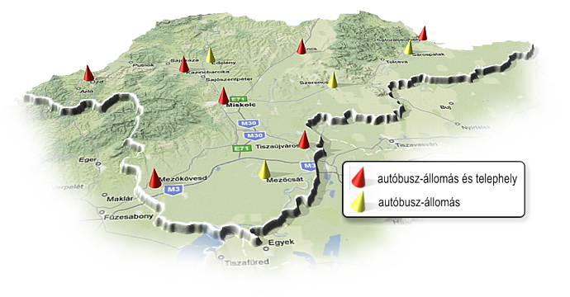

3. ábra: A Borsod Volán állomásai és telephelyei

Forrás: http://www.borsodvolan.hu/ceginformacio

Emellett a helyi autóbuszos közlekedést Tiszaújvárosban, Ózdon, Kazincbarcikán és Edelényben is megoldják a társaság járatai, sőt távolsági autóbuszok az ország keleti részének valamennyi megyeszékhelyére, nagyvárosába, üdülőhelyére és a fővárosba is közlekednek. Ezenkívül majdnem mindegyik európai országba szállítanak utasokat a különjáratok.

**Cégtörténet**

Itt röviden áttekintem a Borsod Volán Zrt. cégtörténetét. A volántársaság [jogelődje](http://hu.wikipedia.org/wiki/Jogel%C5%91d), a Teherautófuvarozási Nemzeti Vállalat miskolci főnöksége [1949](http://hu.wikipedia.org/wiki/1949). [január 1-jén](http://hu.wikipedia.org/wiki/Janu%C3%A1r_1.) alakult meg, és működését [1950](http://hu.wikipedia.org/wiki/1950). [július 1-jétől](http://hu.wikipedia.org/wiki/J%C3%BAlius_1.) önálló Tefu vállalatként folytatta.

Alig pár évvel később, 1953-ban megalapították az Autóközlekedési Vállalatokat, [Borsod-Abaúj-Zemplén](http://hu.wikipedia.org/wiki/Borsod-Aba%C3%BAj-Zempl%C3%A9n) megyében 31-es (Miskolc, tiszta profilú személyszállítási vállalat), 36-os (Miskolc, tiszta profilú teherfuvarozási vállalat), valamint 37-es (Ózd, vegyes profilú vállalat) AKÖV néven.

1961. január 1-jétől a 3 vállalatot összekapcsolták, a neve 3-as AKÖV lett. Ebben az évtizedben, az 1960-as években a vállalat autóbusz-állomásai és műszaki-forgalmi telepei folyamatosan épültek.



4. ábra: Ikarus 31-es típusú autóbusz

Forrás: http://www.borsodvolan.hu/ceginformacio

Közben [1964](http://hu.wikipedia.org/wiki/1964). [január 1-jén](http://hu.wikipedia.org/wiki/Janu%C3%A1r_1.) létrehozták a 3. sz. AKÖV üzemegységeit.

1968. január 1-jétől az Autóközlekedési Vállalatok felügyeletét az éppen megalakuló Volán Tröszt gyakorolta. Az Autóközlekedési Vezérigazgatóság helyét vették át.

[1970](http://hu.wikipedia.org/wiki/1970)-ben a 3. sz. AKÖV neve megváltozott, 3. sz. Volán Vállalat néven működött tovább, s később, [1984](http://hu.wikipedia.org/wiki/1984)-től pedig önálló megyei vállalattá alakult.

Az [1990](http://hu.wikipedia.org/wiki/1990)-es évek elején a cég tiszta profilú személyszállítási vállalat lett.

1992. [december 31-én](http://hu.wikipedia.org/wiki/December_31.) a [Közlekedési, Hírközlési és Vízügyi Minisztérium](http://hu.wikipedia.org/w/index.php?title=K%C3%B6zleked%C3%A9si,_H%C3%ADrk%C3%B6zl%C3%A9si_%C3%A9s_V%C3%ADz%C3%BCgyi_Miniszt%C3%A9rium&action=edit&redlink=1) megalapította az akkor 100%-ban, jelenleg 96,57%-ban állami tulajdonú BORSOD VOLÁN Személyszállítási részvénytársaságot.

## Mérleg elemzése

A Borsod Volán Zrt. az éves beszámolóját a 2000. évi C. törvény szerint készíti. A mérlegkészítés időpontja a tárgyévet követő év február hónap 15.napja.Az éves beszámoló készítése során a Számviteli Tv. 1. sz. mellékletének „A” változatúmérlegét alkalmazzák.

### Eszközök

Egy vállalat, vállalkozás eszközállományának változása fontos szerepet játszik a vállalat hosszú távú eredményes működésében. Az eszközök különböző eszközcsoportokra, befektetett eszközökre, forgóeszközökre és aktív időbeli elhatárolásokra bonthatók. Az eszközök összetételéből lehet következtetéseket levonni például a vállalkozás stabilitására, vagy akár a tevékenység típusára is.

A 5. táblázatban látható a Borsod Volán Zrt. teljes eszközállományának alakulása.

Adatok ezer Ft-ban

|  |  |  |  |  |
| --- | --- | --- | --- | --- |
|  | 2008 | 2009 | 2010 | 2011 |
| Befektetett eszközök | 5 877 703 | 5 968 450 | 6 015 933 | 6 776 218 |
| Forgóeszközök | 2 531 394 | 2 147 426 | 2 820 656 | 1 973 418 |
| Aktív időbeli elhatárolások | 41 594 | 405 790 | 671 095 | 1 425 196 |
| Eszközök összesen | 8 450 691 | 8 521 666 | 9 507 684 | 10 174 832 |

. táblázat: Az eszközök összetétele 2008-tól 2011-ig

Forrás: 2008-2011. évi mérlegadatok

5. ábra: Az eszközcsoportok arányai 2008-tól 2011-ig

Forrás: 2008-2011. évi mérlegadatok

A társaság eszközeinek értéke évről évre folyamatosan nőtt, a 2008. évről a 2011.évre összesen mintegy 20,4%-kal, kb. 1,72 milliárd forinttal.

Az általam vizsgált utolsó négy évben az eszközállományban a befektetett eszközök aránya 60-70% között mozgott, ezt a 5. ábra mutatja.

A forgóeszközök aránya a 2010. évi időszakhoz képest jelentősen csökkent, mely a pénzeszközök jelentős csökkenésével magyarázható, értéke 1 717 655 ezer forintról 906 717 ezer forintra csökkent.

|  |  |  |  |  |
| --- | --- | --- | --- | --- |
|  | 2008 | 2009 | 2010 | 2011 |
| Befektetett eszközök | 5 877 703 | 5 968 450 | 6 015 933 | 6 776 218 |
| Immateriális javak | 104 752 | 79 404 | 43 793 | 66 277 |
| Tárgyi eszközök | 5 709 553 | 5 819 036 | 5 897 702 | 6 634 304 |
| Befektetett pénzügyi eszközök | 63 398 | 70 010 | 74 438 | 75 637 |
| Forgóeszközök | 2 531 394 | 2 147 426 | 2 820 656 | 1 973 418 |
| Készletek | 318 050 | 302 404 | 292 825 | 325 334 |
| Követelések | 437 109 | 758 293 | 810 176 | 741 367 |
| Értékpapírok | 0 | 0 | 0 | 0 |
| Pénzeszközök | 1 776 235 | 1 086 729 | 1 717 655 | 906 717 |

Adatok ezer Ft-ban

6. táblázat: Az eszközök belső szerkezete 2008-tól 2011-ig

Forrás: 2008-2011. évi mérlegadatok

A befektetett eszközök és a forgóeszközök belső szerkezetét a 6. táblázat szemlélteti.

Mivel a társaság - alaptevékenységéből adódóan - főként műszaki berendezésekkel, gépekkel és járművekkel dolgozik, a befektetett eszközökön belül a tárgyi eszközök aránya a legjelentősebb. Ez az arány a vizsgált években rendre 97,14%, 97,50%, 98,03% és 97,91%.

A forgóeszközökön belül a pénzeszközök aránya a legnagyobb, bár a 2009. és a 2011. évre jelentősen csökkent az értéke. A csökkenés a bankbetétek állományában figyelhető meg. A készletek jelentős hányadát, a vizsgált időszakban több, mint 96%-át anyagok képezik, ennek egy része pedig gázolaj készlet. A társaság egyik vizsgált évben sem rendelkezett értékpapírokkal, kivéve a sajátjait.

### Források

A források jelölik a vállalkozás eszközeinek származását. A források összetételét a 2008-tól 2011-ig a 7. táblázat foglalja össze.

A vizsgált időszak alatt a saját tőke értéke folyamatosan növekedett, a 2008. évről a 2011. évre összesen 529 316 ezer forinttal gyarapodott.

A kötelezettségek értéke rohamosan emelkedett, a vizsgált időszak alatt több, mint 106%-kal nőtt.

Adatok ezer Ft-ban

|  |  |  |  |  |
| --- | --- | --- | --- | --- |
|  | **2008** | **2009** | **2010** | **2011** |
| **Saját tőke** | 5 629 218 | 5 808 807 | 5 997 155 | 6 158 534 |
| **Céltartalékok** | 177 489 | 153 367 | 197 332 | 211 181 |
| **Kötelezettségek** | 1 673 057 | 2 091 850 | 2 915 210 | 3 449 238 |
| **Passzív időbeli elhatárolások** | 970 927 | 467 642 | 397 987 | 355 879 |
| **Források összesen** | 8 450 691 | 8 521 666 | 9 507 684 | 10 174 832 |

7. táblázat: A források összetételének alakulása 2008-tól 2011-ig

Forrás: 2008-2011. évi mérlegadatok

A tőke ellátottsági mutatószám a saját tőke és a forrásösszeg arányát fejezi ki. Minél nagyobb a mutató értéke, annál kevésbé idegenforrás-függő a vállalkozás. Ma Magyarországon az 50% fölötti saját tőkearányt jónak tekintik, mert az azt jelenti, hogy források kisebb hányada származik idegen tőke felhasználásából, így hitelképes minősítésű a vállalkozás.

A 6. ábrán látható, hogy a Borsod Volán Zrt. eszközei finanszírozásának legalább 60%-ban saját tőke fedezte a vizsgált években. Jelen esetben tehát az értékek a biztonságosnak mondható 50% felett vannak, így kedvezőnek ítélhető a vállalat ezen mutatója.

6. ábra: A tőkeszerkezet alakulása 2008-tól 2011-ig

Forrás: 2008-2011. évi mérlegadatok

## Eredménykimutatás elemzése

A vizsgált évek néhány főbb eredménykimutatáshoz tartozó adatait az 8. táblázat foglalja magában.

Adatok ezer Ft-ban

|  |  |  |  |  |
| --- | --- | --- | --- | --- |
|  | **2008** | **2009** | **2010** | **2011** |
| **Értékesítés nettó árbevétele** | 8 800 421 | 8 491 243 | 9 372 188 | 9 543 392 |
| **Egyéb bevételek** | 1 735 671 | 2 213 007 | 2 214 034 | 2 762 933 |
| **Üzemi (üzleti) tevékenység eredménye** | -5 474 | 171 474 | 219 044 | 236 105 |
| **Adózott eredmény** | 87 298 | 181 887 | 189 358 | 162 020 |

8. táblázat: Az eredménykimutatás főbb adatai 2008-tól 2011-ig

Forrás: 2008-2011. évi mérlegadatok

A Borsod Volán Zrt. értékesítésének nettó árbevételének értéke az elmúlt időszakban kedvező növekedést mutat. A négy év alatt több, mint 742 millió forintos többletet sikerült elérni. Ehhez hasonlóan az egyéb bevételek értéke sem mutatott csökkenést, sőt a 2008. évről a 2009. évre, valamint a 2010. évről a 2011. évre jelentősen, 27,5 %-kal, illetve 24,8%-kal emelkedett.

Érdemes megvizsgálni az üzemi (üzleti) tevékenység és az adózott eredmény alakulását, amelyet a 7. ábra jól szemléltet. A társaság üzemi tevékenysége a 2008. évben negatív értéket vett fel, azonban a 2009. évre 176 948 ezer forintot változott pozitív irányban, ez kiemelkedő teljesítmény. A további években is növekedett az értéke, a 2011. évben már 236 105 ezer forintot ért el.

7. ábra: Az üzemi tevékenység és az adózott eredmény alakulása 2008-tól 2011-ig

Forrás: 2008-2011. évi mérlegadatok

Az adózott eredmény alakulása is meglehetősen hasonlít az üzemi tevékenység eredményének alakulásához, bár az utolsó megfigyelt évben csökkenés állt elő. Az eredményt elsősorban a pénzügyi műveletek ráfordításai csökkentették, hiszen a fizetendő kamatok és kamatjellegű ráfordítások, illetve a pénzügyi műveletek egyéb ráfordításai kedvezőtlenül magasabbak voltak az előző évi értéknél.

## Likviditás

|  |  |  |  |  |
| --- | --- | --- | --- | --- |
| Mutató | 2008 | 2009 | 2010 | 2011 |
| Folyó likviditás (%) | 243,6% | 223,5% | 242,5% | 158,2% |
| Gyorsráta (%) | 213,0% | 192,0% | 217,3% | 132,1% |
| Pénzhányad-mutató (%) | 170,9% | 113,1% | 147,7% | 72,7% |

9. táblázat: A likviditási mutatók alakulása 2008-tól 2011-ig

Forrás: 2008-2011. évi mérlegadatok, saját számítás

A társaság likviditási mutatóit a 9. táblázat és a 8. ábra tartalmazza. A likviditási mutatószámok értékei minél magasabbak, annál kedvezőbbek. A **folyó likviditási mutató** kiválónak tartott értéke a 2-es (200%), a banki gyakorlatban azonban az 1,5-1,8-as értéket is elfogadhatónak tekintik már. Így kijelenthető, hogy az utolsó négy év értékei messze biztonságosnak és jónak tekinthetők, még úgy is, hogy a mutató értéke a 2010. évről a 2011. évre hirtelen, 85,3%-ot esett. A nagymértékű csökkenést a forgóeszközök közel 30%-os csökkenése magyarázza. Ezenkívül a rövidlejáratú kötelezettségek növekedése is rontott a mutató értékén.

8. ábra: A likviditási mutatók alakulása 2008-tól 2011-ig

Forrás: 2008-2011. évi mérlegadatok, saját számítás

A **likviditási gyorsráta**számítása azért szükséges, mert előfordul még a likviditási mutató elfogadható értéke esetén is, hogy a gazdálkodó olyan készletekkel rendelkezik, amelyek nem tehetők gyorsan pénzzé. Ez a mutató a likviditási mutatónál érzékenyebben mutatja ki az esetleges értékelési problémák miatt keletkezett finanszírozási gondokat. A gyors ráta elfogadott értéke 1-1,3, de a 0,8-as érték is jónak minősíthető. Az itt megfigyelhető értékek is azt tükrözik, hogy a társaság - az alaptevékenységéből adódóan - nem rendelkezik kiugróan magas értékű nehezen mobilizálható készletállománnyal, ami jelentősen befolyásolná a gyorsráta alakulását.

A **pénzhányad mutató** megmutatja, hogy az év végi pénzkészlet hány %-ban fedezi a rövid lejáratú kötelezettségeket. Gyakorlatilag a naprakész fizetőképességet mutatja, hiszen az értékpapírok, - amivel a Borsod Volán Zrt. egyik általam vizsgált évben sem rendelkezik - és a pénzeszközök szinte veszteség nélkül könnyen pénzzé tehetők. A mutató értéke minél jobban megközelíti a 100%-ot, annál biztonságosabb, stabilabb a cég likviditása. Minimálisan elfogadható értéke 40-60 % között mozog. Ennél a mutatónál is a 2011. év számít kritikusnak, a mutató értéke csupán 73%, ami majdnem a fele az előző évi értéknek.

Összességében annyit állapítottam meg, hogy a likviditási mutatók azt a pénzügyi stabilitást tükrözik, hogy a Társaság az esedékes kötelezettségeinek biztonsággal eleget tud tenni.

## Jövedelmezőség

A társaság jövedelmezőségi mutatóit a 10. táblázat és a 9. ábra mutatja.

|  |  |  |  |  |
| --- | --- | --- | --- | --- |
| **Mutató** | **2008** | **2009** | **2010** | **2011** |
| **ROA (%)** | 1,0% | 2,1% | 2,0% | 1,6% |
| **ROE (%)** | 1,6% | 3,1% | 3,2% | 2,6% |
| **ROS (%)** | 1,0% | 2,1% | 2,0% | 1,7% |

10. táblázat: A jövedelmezőségi mutatók alakulása 2008-tól 2011-ig

Forrás: 2008-2011. évi mérlegadatok, saját számítás

Az árbevétel-arányos jövedelmezőség, azaz a **ROS** mutató a jövedelmezőségi mutatók egyik legfontosabb mutatója, s azt mutatja meg, hogy a vállalkozás egységnyi árbevétele mekkora eredményt realizált, vagyis azt, hogy mennyire volt jövedelmező az értékesítés. Ez a mutató nem elsősorban önmagában, hanem sokkal inkább összehasonlításokban alkalmazható. Értéke az utóbbi három évben 1,7-2,1% között alakult, amely bíztató a 2009-es 1%-os értékhez képest, amikor az értékesítés 100 forintjára mindössze 1 Ft nyereség jutott.

Ha a továbbiakban jelentős a romlás jelentkezne, az egy apró figyelmeztető jel lehet a vezetés számára. Javaslat: meg lehetne akkor alaposan vizsgálni, hogy a vállalat alaptevékenységének haszonkulcsa romlik-e, vagy esetleg a központi adminisztrációs és értékesítési költségek gyarapodtak-e, vagy a magas kamatköltségek rontják-e a jövedelmezőséget.

A saját tőke jövedelmezősége, a **ROE** mutató alakulása is hasonló. A harmadik táblázatból is látható, hogy a saját tőke 100 forintjára vetítve 2008-ban 1,6 Ft, 2009-ben 3,1 Ft, 2010-ben 3,2 Ft, 2011-ben pedig 2,6 Ft volt a cég jövedelem termelése.

Az eszközarányos eredmény, a **ROA** mutató értékei a vizsgált években 1-2% között mozognak. A társaság a legmagasabb értéket 2009-ben érte el, ekkor a rendelkezésre álló eszközök minden 1 000 forintja 21 forint eredményt realizált.

A kiszámított mutatók értékei az autóbusz-közlekedési és személyszállítási tevékenység alacsony jövedelmezőségét támasztják alá. Érdemes lehet a kapott értékeket hasonló alaptevékenységgel rendelkező vállalatokkal összehasonlítani, s abból további következtetések is levonhatók.

9. ábra: A jövedelmezőségi mutatók alakulása 2008-tól 2011-ig

Forrás: 2008-2011. évi mérlegadatok, saját számítás

## Hatékonyság

A társaság utolsó négy évének hatékonysági mutatóit a 11. táblázat foglalja össze.

|  |  |  |  |  |
| --- | --- | --- | --- | --- |
| Mutató | 2008 | 2009 | 2010 | 2011 |
| Munkatermelékenység (eFt/fő) | 3474,580 | 3655,688 | 3765,903 | 3918,114 |
| Munkaigényesség (fő/eFt) | 0,00029 | 0,00027 | 0,00027 | 0,00026 |
| Eszközhatékonyság (%) | 108 | 113 | 117 | 109 |
| Eszközigényesség (%) | 92 | 89 | 86 | 92 |
| Eszközellátottság (eFt/fő) | 3207,074 | 3238,015 | 3228,080 | 3605,600 |
| Eszközkihasználás (fő/eFt) | 0,00031 | 0,00031 | 0,00031 | 0,00028 |

11. táblázat: A hatékonyság alakulása 2008-tól 2011-ig

Forrás: 2008-2011. évi mérlegadatok, saját számítás

A munkatermelékenység mutató értéke folyamatosan növekedett, az egy főre jutó termelési érték a 2011. évben 3 918 114 Ft volt. A növekedés egyértelműen pozitívan értékelhető, hatékonyabb a humán erőforrás felhasználása. A Borsod Volán Zrt. eredményességében közrejátszhat a folyamatos korszerűsítés, új technológiák alkalmazása vagy a jól kidolgozott és a hatékonyabb munkaszervezés.

Így csökkenő tendenciát mutat a munkaigényesség, hiszen a termelés akkor hatékonyabb, ha minél kevesebb dolgozói ráfordítást igényel 1 000 forint termelési érték létrehozása.

Az eszközhatékonyság mutató étékei azt jelzik, hogy 1 000 Ft tárgyi eszköz a 2008. évben 1 080 Ft, a 2009. évben 1 130 Ft, a 2010.évben 1 170 Ft és a 2011.évben 1 090 Ft termelési értéket hozott létre.

A technikai fejlettség és felszereltség mutatószáma, az eszközellátottság értéke - hasonlóan a munkatermelékenységhez - növekvő tendenciát mutat az utóbbi években. A legmagasabb értékét a 2011. évben vette fel, ebben az évben 1 főre 3 605 600 Ft tárgyi eszköz jutott.

Az eszközkihasználás mutató értékeiből az látható, hogy a vizsgált időszakban kb. 10 000 000 Ft értékű tárgyi eszközt átlagosan 3 fő üzemeltetett.

# Összefoglalás

A szakdolgozatom kulcsszava és kiindulópontja a menedzsment fogalma volt. Különösen az, hogy miért fontos a menedzsment egy vállalat, vállalkozás életében, és a szerepe milyen minőségű, amely kihat a teljesítményre.

Szakirodalmi feldolgozás során igyekeztem összegyűjteni azokat az elméleti alapokat és ismereteket, amelyek vállalati menedzsmentet és annak szerepét és teljesítményét jól leírják és definiálják. Az elméleti részben megemlítésre kerültek a menedzsment funkciói és azok szerepe, valamint a vállalati információk lényege és fontossága. A mérleg és eredménykimutatás legfőbb tartalmi részeit is definiáltam, s a vállalatok pénzügyi helyzetének értékeléséhez kapcsoló mutatószámokat ismertettem.

A dolgozatom saját vizsgálati, elemzési részében azzal a kérdéssel foglalkoztam, hogy vajon számszerűsített alapon is belátható-e, hogy a vállalati menedzsment befolyással van a vállalat eredményességére. Erre a kérdésre az általam kiválasztott három volántársaság - a vállalati menedzsment munkáját jól leíró - mutatói és adatai segítségével és a COCO hasonlóságelemző módszerrel adtam meg a választ.

Szakirodalmi ismeretemet az elvégzett hasonlóságelemzés is alátámasztotta, miszerint a kiválasztott adatok és mutatók közül a legfontosabb tényezők a vállalat eredményességében a likviditási ráta és az eszközarányos eredmény.

Ezt követően kiválasztottam az elemzésbe vont társaságok közül a miskolci székhelyű Borsod Volán Zrt. volántársaságot, s a vállalat számviteli elemzését - különösen kiemelve a likviditási és jövedelmezőségi mutatókat - elkészítve értékeltem a vállalati menedzsment munkáját.

A Borsod Volán Zrt. utolsó négy évének (2008-tól 2011-ig) mérleg- és eredménykimutatás adatait felhasználva minden egyes évre vonatkozóan megvizsgáltam az eszközök összetételét, a források alakulását és az eredménykimutatás legfőbb értékeit. Értékeltem a vállalatot likviditás és jövedelmezőség szempontjából, illetve hatékonysági mutatókat is számoltam.

A vállalat tevékenységét összegezve a vagyoni és pénzügyi helyzetük stabil. A likviditási mutató értéke a biztonságos érték felett volt a vizsgált években, s a jövedelmezőségi mutatók is - a vállalat alaptevékenységéhez igazodva - kedvezőnek mondható értékeket vettek fel. A vállalkozásnak azonban figyelembe kell vennie az utolsó évben adódó romlásokat, a már elért színvonalat és fejlődést átfogó vállalati menedzsmenti intézkedésekkel meg kellene tartani.

# Köszönetnyilvánítás

Hálásan köszönöm a témavezetőmnek, Ugrósdy György tanár úrnak, hogy odaadó, precíz munkájával és javaslataival hozzájárult a szakdolgozatom elkészítéséhez.

Köszönettel tartozom Pitlik László tanár úrnak, hiszen hasznos tanácsai és ötletei eredményesebbé tették a dolgozatomat. Köszönöm, hogy az Adatbányászat, valamint a Gazdasági informatika tantárgyak keretein belül megismerhettem a hasonlóságelemzés alapjait, s önálló elemzést is készíthettem.

Végül szeretném még megköszönni azt a támogatást, amelyet a családomtól és a szeretteimtől kaptam.

# Irodalomjegyzék

**Könyvek:**

1. Chikán Attila (2010): Bevezetés a vállalatgazdaságtanba, Aula Kiadó, Budapest
2. Gyenge Balázs, Székely Csaba (2007): Vezetés és szervezés egyetemi jegyzet, Szent István Egyetem, Gödöllő
3. Dr. Székely Csaba, Takácsné Dr. György Katalin (2003): Stratégiai menedzsment egyetemi jegyzet, Szent István Egyetem, Gödöllő
4. Dr. Ugrósdy György (2012): Gazdaságstatisztika egyetemi jegyzet, Szent István Egyetem, Gödöllő
5. Dr. Sztanó Imre (2006): A számvitel alapjai, Perfekt Kiadó, Budapest
6. Vajna Istvánné Dr. Tangl Anita (2010): Számvitel alapjai egyetemi jegyzet, Szent István Egyetem, Gödöllő
7. Varsányi Judit (2004): Vállalati menedzsment egyetemi jegyzet, Széchenyi István Egyetem

**Előadások anyagai:**

1. Dr. Horváth Zoltán, Kovács Attila (2013): Stratégiai tervezés és menedzsment, előadás jegyzet, Szent István Egyetem
2. Dr. Tóth Márk (2012): Számviteli elemzés, előadás jegyzet, Szent István Egyetem

**Internetes források:**

1. dr. Gyallai Gábor (2007): Vállalati eredmény és eredményesség vizsgálata   
   <http://fata.nyme.hu/downloads/baross1/Vallalati%20eredmeny%20vizsgalata.pdf> [Letöltve: 2013-01-31]
2. Dr. Peter Herbek (2005): Strategische Unternehmensführung

[http://www.krikkit.net/studium/strategische_unternehmensfuehrung/herbek/Strategische_Unternehmensfuehrung_2.11.05.pdf](http://www.krikkit.net/studium/strategische_unternehmensfuehrung/herbek/Strategische_Unternehmensfuehrung_2.11.05.pdf%20) [Letöltve: 2013-01-30]

1. Benjamin Kurzatsky (2012): Strategie und strategisches Management im Unternehmen Betriebswirtschaftliche Blätter

[http://www.brainguide.de/upload/publication/41/24r45/499398c5d625bd022fcd4a25b4763f52_1332004184.pdf](http://www.brainguide.de/upload/publication/41/24r45/499398c5d625bd022fcd4a25b4763f52_1332004184.pdf%20) [Letöltve: 2013-02-01]

1. Jean-Paul Thommen (2010): Wirtschaft, Unternehmen, Management

<http://www.versus.ch/links/pdf/Abb_WUM_Tho_3A.pdf> [Letöltve: 2013-01-31]

1. Pitlik László (2002): Hasonlóságelemzés, avagy a fejlettség mérésének csapdái <http://miau.gau.hu/miau/44/lilla2002.doc> [Letöltve: 2013-02-08]
2. Pitlik László – Ruff Ferenc (2008): „KONZISZTENCIA-GYÁR”, AVAGY STRATÉGIAI ÉS OPERATÍV AJÁNLÁSOK A MODELLEZÉS AUTOMATIZÁLÁSÁHOZ

<http://miau.gau.hu/miau/116/szigma_plrf.doc> [Letöltve 2013-02-08]

1. Hasonlóságelemzés COCO használatával, oktatási segédanyag (2012)

[http://miau.gau.hu/temp/tananyag/ginf/coco_demo.pdf](http://miau.gau.hu/temp/tananyag/ginf/coco_demo.pdf%20) [Letöltve: 2013-02-08]

1. Pitlik László: A hasonlóságelemzés módszertan alkalmazásáról általában

[http://innohow.hu/index.php/hu/alkalmazasok](http://innohow.hu/index.php/hu/alkalmazasok%20) [Letöltve: 2013-02-08]

1. Wikipédia: Céginformáció

<http://hu.wikipedia.org/wiki/C%C3%A9ginform%C3%A1ci%C3%B3>

[Letöltve: 2013-02-08]

1. E-beszámoló portál

<http://e-beszamolo.kim.gov.hu/kereses-Default.aspx> [Letöltve: 2013-01-17]

1. ROA (eszközarányos nyereség)

<http://www.econom.hu/roa-eszkozaranyos-nyereseg/> [Letöltve: 2013-01-17]

1. ROE (sajáttőke-arányos nyereség)

<http://www.econom.hu/roe-sajattoke-aranyos-nyereseg/> [Letöltve: 2013-01-17]

1. ROS (árbevétel-arányos nyereség)

<http://www.econom.hu/arbevetel-aranyos-nyereseg/> [Letöltve: 2013-01-17]

1. Herneczki Katalin (2006): Leadership vagy leadershit?, Consultation Magazin <http://www.cons.hu/index.php?menu=cikk&id=496> [Letöltve: 2013-02-08]
2. Borsod Volán Zrt. céginformáció

<http://www.borsodvolan.hu/ceginformacio> [Letöltve: 2013-03-10]

1. Wikipédia: Borsod Volán

<http://hu.wikipedia.org/wiki/Borsod_Vol%C3%A1n> [Letöltve: 2013-03-10]

# Mellékletek

*1. melléklet*

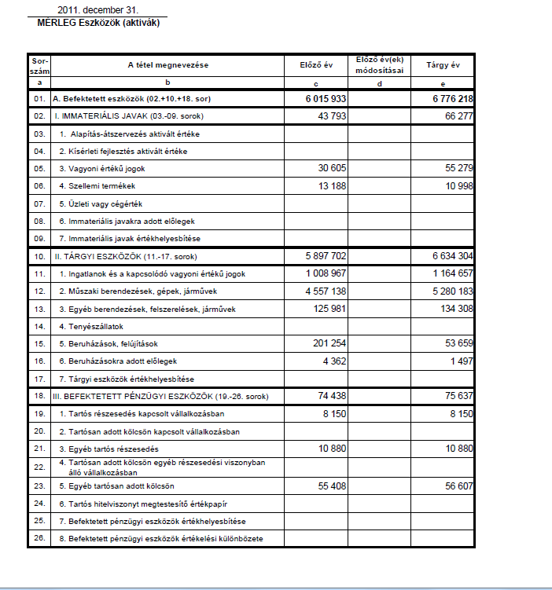

A Borsod Volán Zrt. 2010-2011-es mérlegadatainak eszköz oldala

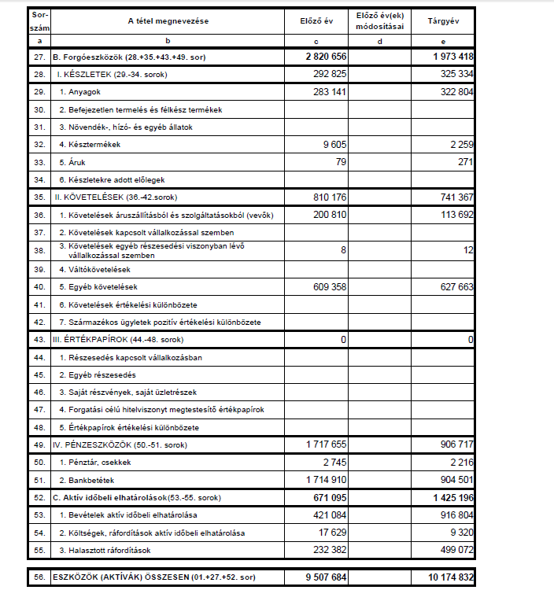

A Borsod Volán Zrt. 2010-2011-es mérlegadatainak eszköz oldala

*2. melléklet*

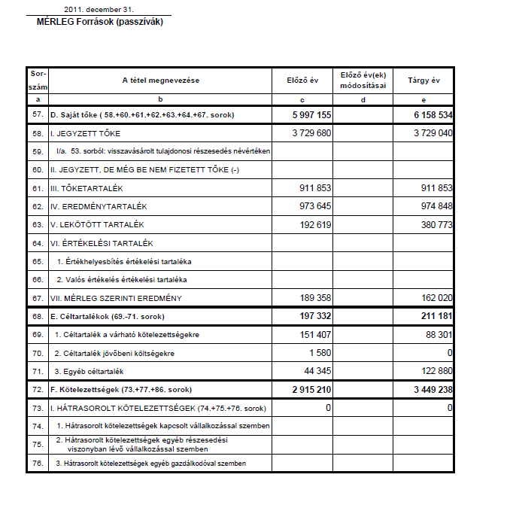

A Borsod Volán Zrt. 2010-2011-es mérlegadatainak forrás oldala

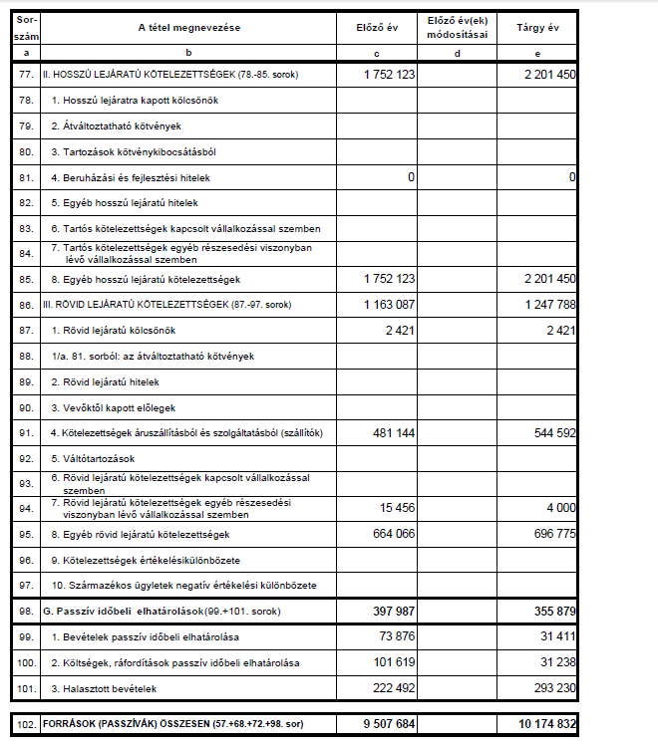

A Borsod Volán Zrt. 2010-2011-es mérlegadatainak forrás oldala

*3. melléklet*

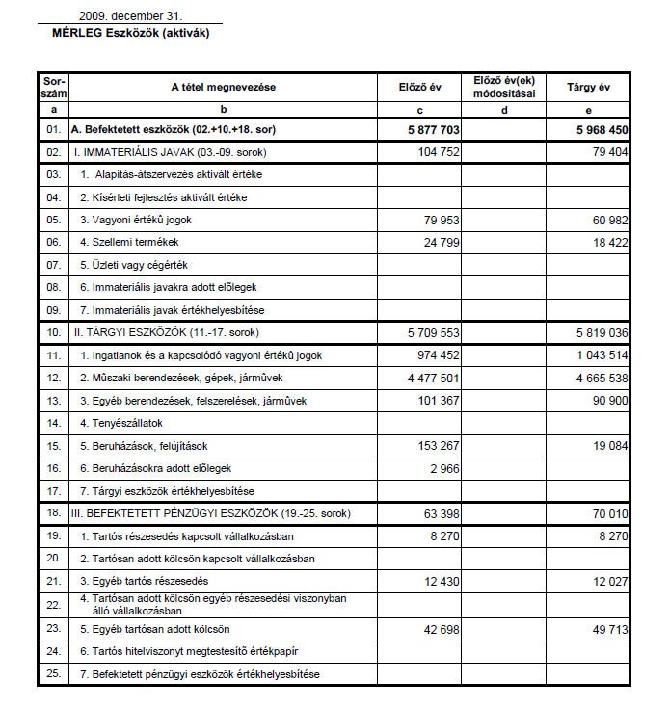

A Borsod Volán Zrt. 2008-2009-es mérlegadatainak eszköz oldala

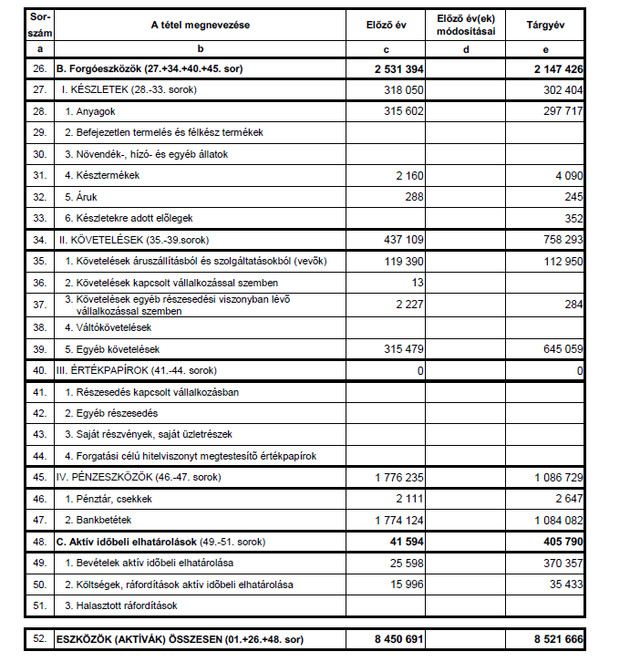

**A Borsod Volán Zrt. 2008-2009-es mérlegadatainak eszköz oldala**

*4. melléklet*

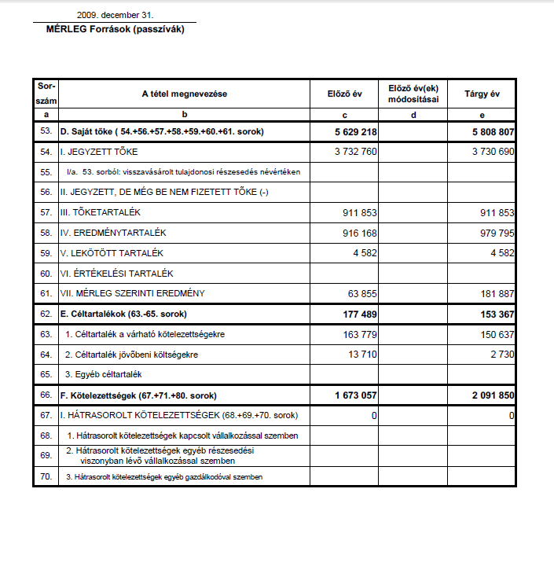

A Borsod Volán Zrt. 2008-2009-es mérlegadatainak forrás oldala

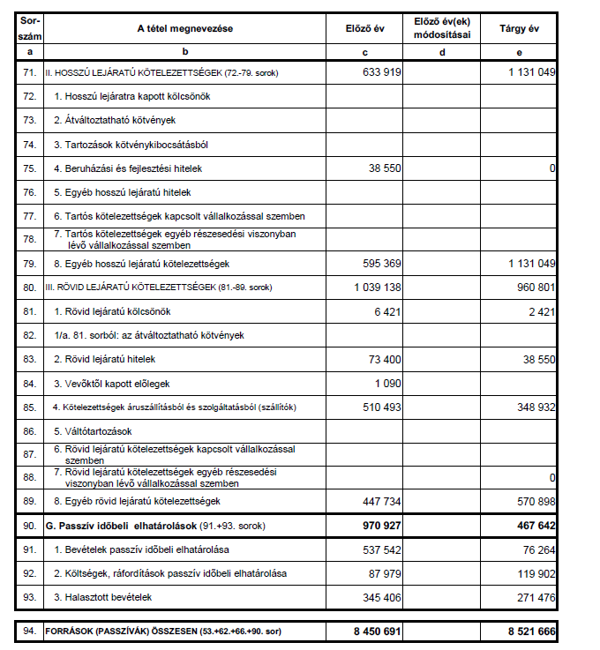

A Borsod Volán Zrt. 2008-2009-es mérlegadatainak forrás oldala

*5. melléklet*

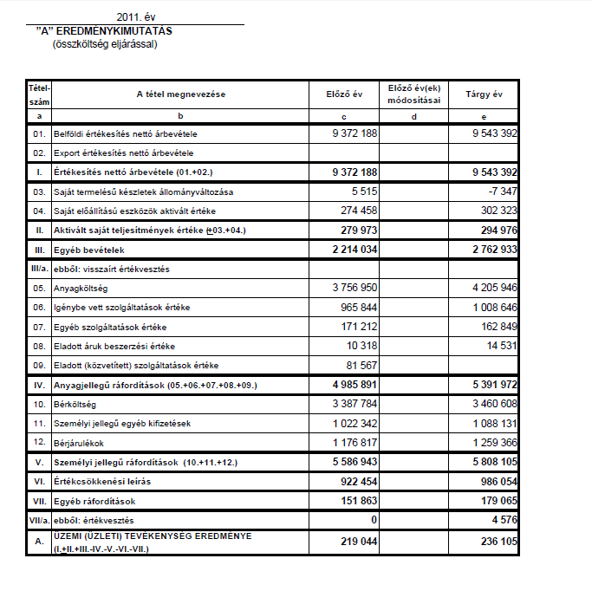

A Borsod Volán Zrt. eredménykimutatása 2010-2011.

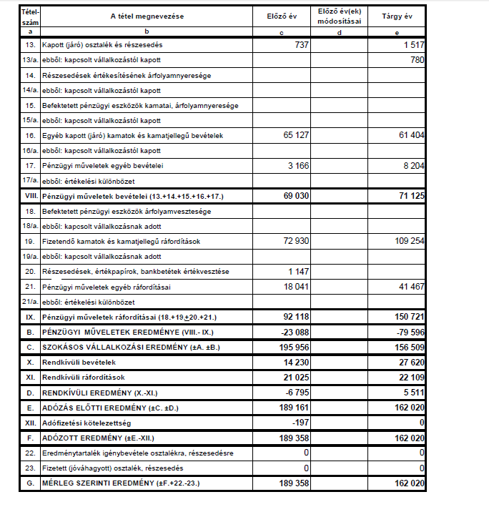

A Borsod Volán Zrt. eredménykimutatása 2010-2011.

*6. melléklet*

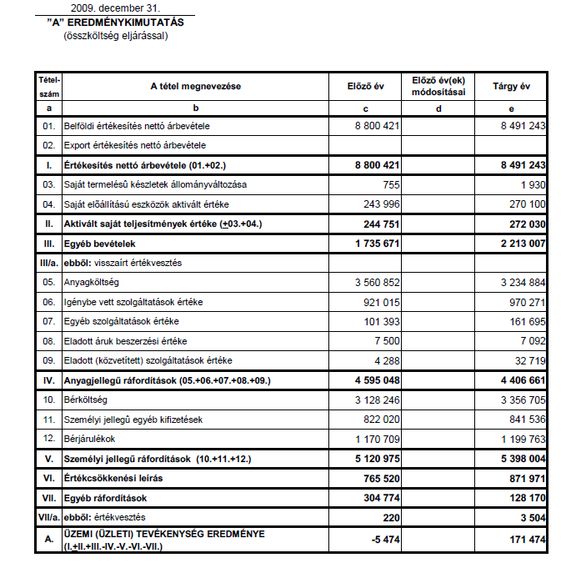

A Borsod Volán Zrt. eredménykimutatása 2008-2009.

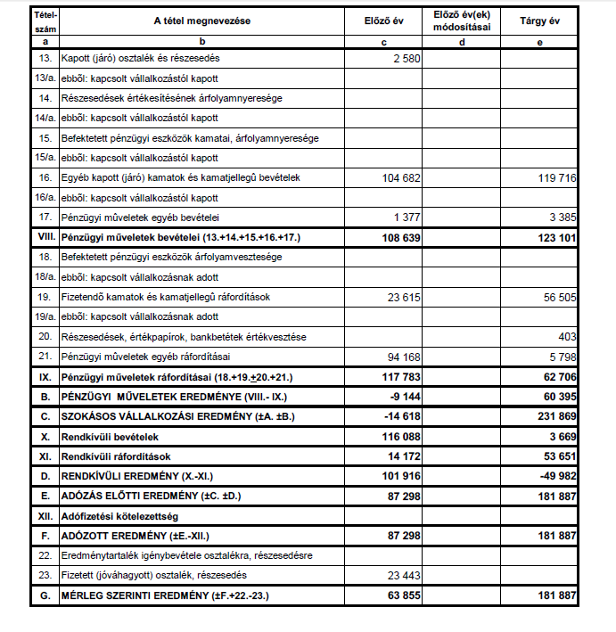

A Borsod Volán Zrt. eredménykimutatása 2008-2009.

*7. melléklet*



A COCO elemzés és eredményei

*8. melléklet*

**Konzultációkon való részvétel igazolása**

A hallgató neve: **Földi Eszter**

A belső konzulens neve és beosztása: **Dr. Ugrósdy György**, egyetemi docens

**Dr. Pitlik László**, egyetemi docens

A témát kiadó önálló oktatási szervezeti egység neve:

[**Közgazdaságtudományi és Módszertani Intézet**](http://www.gtk.szie.hu/intezetek/kozgazdasagtudomanyi_es_modszertani_intezet)

Nevezett hallgató a 2012/2013-as tanévben a diplomamunka készítésével kapcsolatos konzultációkon rendszeresen részt vett. Az elkészített dolgozatot

*A vállalati menedzsment szerepe és hatása a vállalat eredményességére*

címmel bemutatta. A dolgozatnak a Záróvizsgához kapcsolódó bírálati eljárásra való beadásával egyetértek.

Gödöllő, 2013. március 21.

.......................................

Konzulens aláírása

*9. melléklet*

**Nyilatkozat**

Alulírott **Földi Eszter** a Szent István Egyetem Gazdaság- és Társadalomtudományi Kar **Gazdaságelemzés BA** szak levelező tagozatának végzős hallgatója nyilatkozom, hogy a

***Vállalati menedzsment szerepe és hatása a vállalat eredményességére***

címmel védésre benyújtott szakdolgozat saját munkám eredménye, amelynek elkészítése során a felhasznált irodalmat a szerzői jogi szabályoknak megfelelően kezeltem.

Gödöllő, 2013. március 21.

....................................

(a hallgató aláírása)

*10. melléklet*

**Szakdolgozat rövid bemutatása:**

A szakdolgozatom kulcsszava és kiindulópontja a vállalati menedzsment fogalma. Célja a vállalkozások, vállalatok eredményességében jelentős szerepet játszó vállalati menedzsment fogalmának és témakörének feldolgozása, és jelentőségének bemutatása egy hasonlóságelemzési módszer és egy konkrét vállalat számviteli elemzésének segítségével.

**A diplomaterv készítőjének neve:** Földi Eszter

**A diplomaterv címe:**

A vállalati menedzsment szerepe és hatása a vállalat eredményességére

**A témát kiadó önálló szervezeti egység neve:**

Közgazdaságtudományi és Módszertani Intézet

**A belső konzulensek neve és beosztása:**

Dr. Ugrósdy György, egyetemi docens

Dr. Pitlik László, egyetemi docens

**Kulcskifejezések:** vállalat, menedzsment, hasonlóságelemzés, számviteli elemzés, likviditás, jövedelmezőség, hatékonyság

**A dolgozat rövid leírása:**

A szakdolgozatban elsőként szakirodalmi áttekintés kerül bemutatásra, a fejezet átfogóan tartalmazza a témához kapcsolódó szakirodalmi ismereteket. A szakirodalmi feldolgozás három fő témakörből áll:

* vállalati környezet, menedzsment alapfogalmak, funkciók;
* vállalati információk, mérleg-és eredménykimutatás, likviditási, jövedelmezőségi és hatékonysági mutatók;
* a hasonlóságelemzés módszertana.

A saját vizsgálati, elemzési részben azzal a kérdés kerül a középpontba, hogy vajon számszerűsített alapon is belátható-e, hogy a vállalati menedzsment befolyással van a vállalat eredményességére. Erre a kérdésre az általam kiválasztott három volántársaság - a vállalati menedzsment munkáját jól leíró - mutatói, illetve adatai segítségével és a COCO hasonlóságelemző módszerrel adom meg a választ. Az elemzés lefutását követően példákkal értékelem és értelmezem a kapott eredményeket.

A hasonlóságelemzés mellett egy konkrét vállalat, az egyik - hasonlóságelemzésben is részt vevő - volántársaság, a Borsod Volán Zrt. számviteli elemzése is szerves része a dolgozatnak. A vizsgált időszakra (2008-tól 2011-ig) nézve megvizsgálom a mérleg-és eredménykimutatás belső szerkezetét, ezt követően átfogó elemzést készítek a likviditási, jövedelmezőségi és hatékonysági mutatók segítségével.